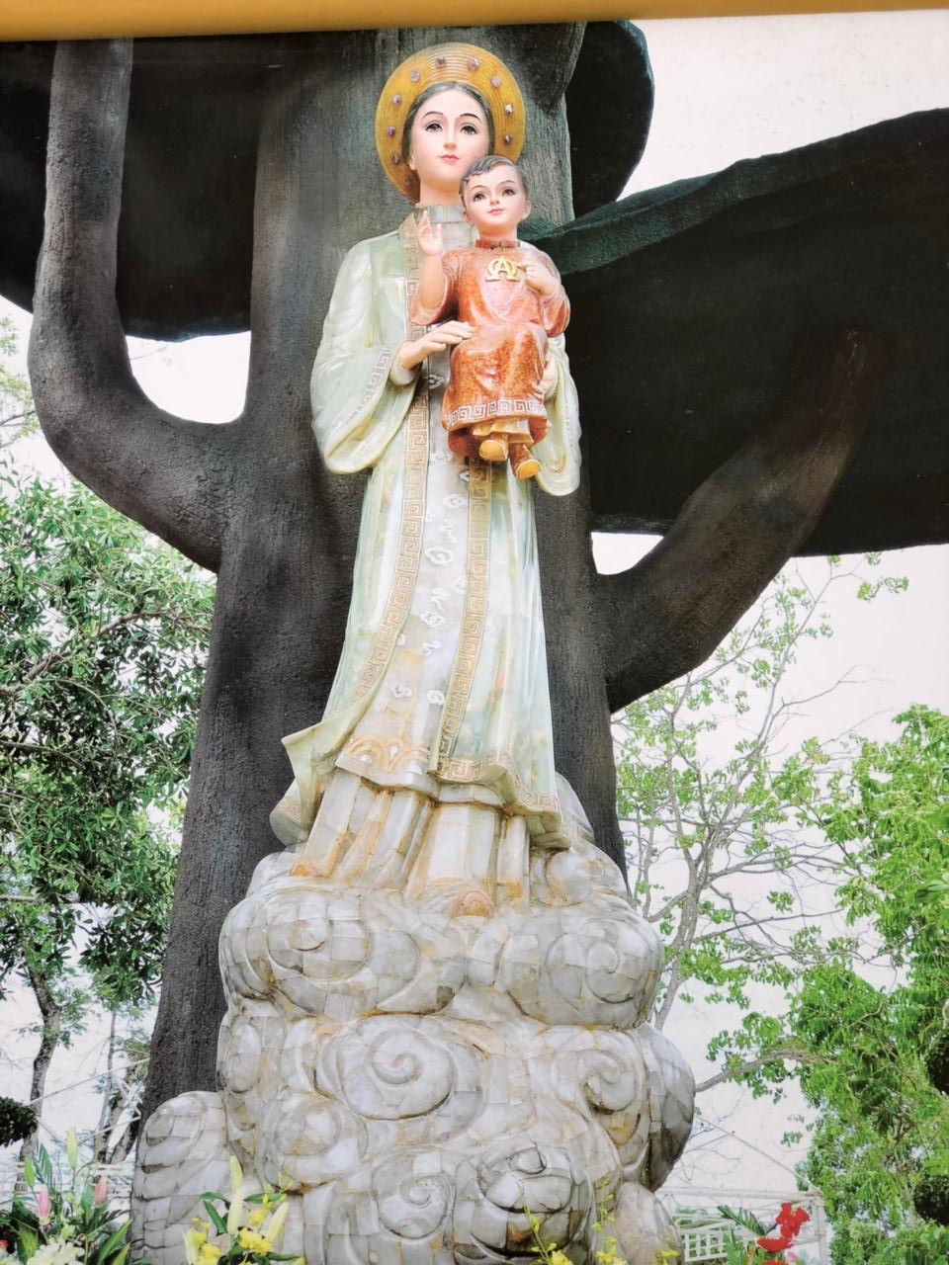
THÁNH TƯỢNG ĐỨC MẸ LA VANG
(Tác giả: Điêu khắc gia Võ Tấn Tánh)

TRẦN QUANG CHU
(Biên soạn)

HÀNH HƯƠNG
ĐỨC MẸ LA VANG

TẬP 1

BAN TRUYỀN THÔNG TGP HUẾ
CHƯƠNG SÁU
THÁNH ĐỊA LA VANG
THỜI ĐỨC CHA CASPAR LỘC
A. ĐỨC CHA CASPAR LỘC - NGƯỜI
ĐÁNH THỨC SỰ KIỆN LA VANG
I. GIỚI THIỆU ĐỨC CHA MARIA ANTÔN LOUIS CASPAR LỘC(1).
Năm 1876, ngược dòng lịch sử Giáo phận Huế, Đức cha Sohier Bình bị bệnh đột ngột, qua đời trên đường kinh lược. Tòa Thánh bổ nhiệm thừa sai Pontvianne kế vị. Lễ tấn phong tại nhà thờ Chính tòa Kim Long năm 1878. Năm sau ngài bị bệnh, qua Hồng Kông điều trị tại dưỡng đường Bêtania và qua đời ở đó vào tháng 7.1879.
Năm 1880, Tòa Thánh bất ngờ chọn một vị thừa sai không thuộc nhân sự Địa phận Huế, linh mục Maria Antôn Louis Caspar, Giáo phận Sài Gòn, làm Giám mục kế vị.
Ngài sinh ngày 23-3-1841 tại Obernai, vùng hạ sông Rhin. Ngài gia nhập Đại Chủng viện Mans, Paris. Tại đây, ngày 17-12-1864, Đức cha Sohier trên đường công du đã truyền chức linh mục cho thầy Louis Caspar.
Thừa sai Louis Caspar tình nguyện nhập Địa phận Sài Gòn. Ngài có mặt ở đây vào tháng 2-1865 với trách nhiệm cha giáo Chủng viện Lái Thiêu. Sau đó được bề trên cử làm Giám đốc trường Đào tạo Thầy giảng.
Lễ tấn phong Giám mục tại Sài Gòn ngày 24-8-1880. Đầu tháng 9 ngài lên đường ra Huế nhận trách nhiệm lãnh đạo một giáo phận mà ngài chưa hề biết đến.
Đức cha Caspar đến Giáo phận Huế tỏ rõ bản lĩnh là một nhà lãnh đạo tài ba, giỏi ngoại giao, thạo ngôn ngữ và tinh thông Nho học... Bản tính lại thận trọng, khiêm cung, từ tốn... ai cũng mến.
Đức cha đã phác họa một kế hoạch xây dựng Giáo phận Huế rất căn bản và bề thế. Tiếc rằng vừa mới nhận nhiệm vụ chưa được bao lâu thì tai họa ập đến, Giáo phận Huế phải chịu tổn thất nặng nề từ hai cuộc thảm sát (1883, 1885) do Văn Thân cực đoan gây ra.
Trong đời Giám mục của ngài, ngài luôn luôn bị thôi thúc bởi một sự kiện mà ngài không thể không thận trọng: Sự kiện Đức Mẹ hiện ra tại La Vang. Truyền khẩu về truyền thuyết La Vang, về những ơn lành hồn xác Mẹ ban, về các cuộc hành hương băng rừng vượt núi, về những linh nghiệm trên đất La Vang này...
Tháng 9-1906, Đức cha Caspar Lộc gởi Thư chung đến toàn thể Giáo phận Huế chào tạm biệt. Tháng 10-1906, Đức cha lên đường về châu Âu dưỡng bệnh.
Tháng 4-1907, Đức cha sang Rôma triều yết ĐGH Piô X (1903-1914). Tại giáo triều La Mã, theo khuyến dụ của các bác sĩ, Đức cha đã xin từ chức ĐDTT Giáo phận Huế vì lý do sức khỏe, tuổi già. Tòa Thánh chấp nhận đơn từ nhiệm ngày 18-7-1907.
Thế là Đại hội La Vang lần thứ 3 không có Giám mục. Đức cha Caspar không thể trở về Địa phận Huế, trong khi Tòa Thánh chưa bổ nhiệm tân Giám mục.
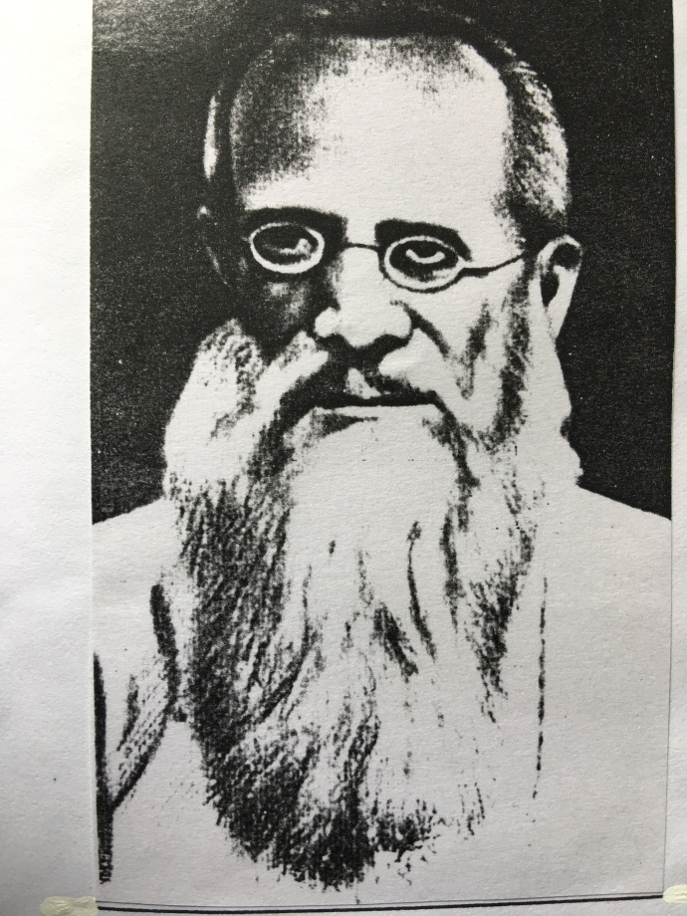
ĐỨC GIÁM MỤC CASPAR LỘC
(Ảnh tư liệu Toà Tổng Giám mục Huế)
Tháng 7-1907, Đức cha rời Rôma trở về quê nhà Obernai, miền Alsace, nước Pháp, trải qua những năm tháng tuổi già bệnh hoạn, buồn tẻ và đầy khó khăn do cuộc đại chiến thế giới thứ nhất gây ra.
Đức cha qua đời tại Obernai ngày 13-6-1917 hưởng thọ 75 tuổi, 53 năm linh mục, 37 năm Giám mục trong đó có 27 năm lãnh đạo Giáo phận Huế. Thi hài được an táng tại quê nhà.
Có thể mượn lời cha Cadière Cả để mến tiếc nói về Đức cha Caspar rằng: “Người đã và sẽ được người ta mến tiếc”.
II. TỪ NHỮNG ƠN LÀNH... ĐẾN NGÔI NHÀ THỜ NGÓI.
1. Từ những ơn lành Đức Mẹ La Vang
a/ Ơn lành cho người dân lương giáo
Truyền khẩu về nhiều người được ơn lành Đức Mẹ La Vang: Người phụ nữ hiếm muộn cầu nguyện với Mẹ được có con; nhiều người được ơn cải tử hoàn sinh; người bệnh nan y uống lá vườn Mẹ được lành, có kẻ sa cơ lỡ vận, làm ăn túng bấn, con cái nheo nhóc được ơn Mẹ dần dần ổn định; người đi biển, đi sông gặp sóng gặp gió cầu cùng Mẹ La Vang được ơn che chở; những người dị tật bẩm sinh, không thầy không thuốc, khó đi khó đứng, miệng méo tay co... khẩn cầu cùng Mẹ, được lành...
Trong các ơn lành Đức Mẹ La Vang, ơn lành bệnh là phổ biến hơn cả. Nhiều người được lành bệnh từ những nắm lá đơn giản sim, me, tràm, chủi... trong vườn Mẹ, miễn là họ đến với Mẹ bằng tấm lòng chân thành:
Dầu lá nọ, dẫu cỏ này,
Đem về sắc uống kíp chầy bệnh thuyên (2).
Và nhiều ơn lành khác được ghi lại trong Vãn La Vang:
Xem thơ mới biết nguồn cơn,
Chọn nơi thanh vắng cao sơn cứu người.
Từ ấy đồn thổi khắp nơi,
Bên lương bên đạo mọi người kính tin.
Từ quan cho đến dân tình,
Không con không cháu khẩn nguyền cũng cho.
Thiên hạ nhiều kẻ âu lo,
Dẫu đi không thấu cũng cho như lời.
Miễn là kêu đến tên Người,
Xin Người phù hộ một nơi linh đền.
Dầu ai cúng bạc cúng tiền,
Gởi đem vào đó khẩn liền đặng an.
Bà này phép tắc khôn đang,
Chết rồi cho sống mạnh an như thường.
Có người thất vận lạc đường,
Lâm cơn túng rối lo lường kêu xin.
Bà cũng dắt díu giữ gìn,
Đưa về đến chốn bình yên như lời.
Có người vượt biển xa vời,
Lâm cơn sóng gió mở lời kêu van.
Bà cho gió lặng sóng tan,
Có lòng tin cậy trăm đàng được xuôi.
Bất kỳ bất tiện ngái ngôi,
Bất câu lương giáo khẩn rồi đặng yên.
Dầu ai bệnh hoạn tật nguyền
Đến nơi đền ấy khẩn liền cũng cho.
Dầu ai miệng méo tay co,
Dầu mà suyễn tức hen ho lành liền.
Ấy là Thánh Mẫu Thượng Thiên
Chọn nơi thanh vắng giữa miền La Vang.
Ai lâm hoạn nạn gian nan,
Đem lòng tin cậy đến van cùng Bà.
Kẻ thì trẩy lá cây đa,
Kẻ thì nhổ cỏ đem ra theo mình.
Thuốc đâu hiệu nghiệm oai linh
Cho bằng lá cỏ xung quanh đền Bà.
Bứt lâu trụi nhánh cây đa,
Cây lâu cũng rụi, nay đà mất tang.
Miễn trong vườn thánh La Vang
Sim, me, tràm, chủi, lá vằng cũng hay.
Dầu lá nọ, dẫu cỏ này,
Đem về sắc uống kíp chầy bệnh thuyên(3)…
b/ Đức Mẹ dẫn đường hai linh mục
Sau Văn Thân, Đức cha Caspar Lộc đã có đề án xây dựng ngôi nhà thờ ngói tại La Vang dâng kính Đức Mẹ. Trách nhiệm trọng đại này được giao cho hai cha bề trên và bổn sở Cổ Vưu thực hiện.
Để nắm rõ sự việc, hai cha cùng mấy vị chức việc họ định ngày lên La Vang xem hiện trường ra sao, rồi mới trình bề trên nên hay không xây ở đó một nhà thờ lớn, vì bấy giờ La Vang còn là nơi:
Ra vào hiểm hóc gớm ghê,
Nhà thờ làm đó nào hề ai vô (4).
Đi được nửa đường hai cha bị lạc. Nhìn đâu cũng thấy rừng hoang, đồi núi chập chùng giống nhau không biết đâu là đường lên La Vang. Lóng ngóng nhìn xem có ai đi qua để hỏi đường, nhưng nơi hoang vu này làm gì có người? Gần đó, trong lùm bụi có tiếng cọp kêu khiến cả đoàn hồn bay phách lạc:
Đi lên vừa giữa sơn trung,
Sai đàng lạc nẻo lạ lùng thể nao.
Lại nghe tiếng cọp nghêu ngao,
Hồn bay phách lạc xôn xao bồi hồi (5).
Tới không được, lui không xong, tưởng phen này chắc cả đoàn phải làm mồi cho thú dữ. May đâu, hai đứa mục đồng đang hí hó tìm bò đi tới, hai trẻ chỉ đường, cả đoàn đến được La Vang.
Hai cha hết sợ, kể chuyện lạc đường cho những người làm rú. Họ ngạc nhiên cho biết ở vùng đó đâu có ai nuôi bò, có con nào cọp bắt con nấy, ai dám nuôi? Còn hai trẻ mục đồng, ai nhỉ? Con nhà ai? Không có ai hình dáng đó, cũng không có trẻ con nào dám lai vãng vùng đó, vùng đầy cọp.
Nghe thế, hai cha biết hai trẻ mục đồng đó là ai rồi.
Chuyến đi thực địa này giúp hai cha trực tiếp mắt thấy tai nghe những gì là tốt lành nơi đất Mẹ:
Lên vừa tới điện La Vang,
Thấy hình Đức Mẹ dung nhan tốt lành.
Nay đã mắt thấy đành rành,
Lòng bắt cảm động phục tình chẳng nghi (6).
2. ...Đến ngôi nhà thờ ngói La Vang
Thận trọng xem xét những sự kiện truyền khẩu về Đức Mẹ La Vang, thẩm tra phúc trình từ các cha sở, nhất là cha sở Cổ Vưu kiêm La Vang, Đức cha Caspar Lộc quyết định thực hiện đồ án xây dựng một ngôi nhà thờ ngói tại La Vang dâng kính Đức Mẹ, dự định sẽ khởi công vào năm 1886. Nhưng bất đồ, trước đó, tháng 9-1885, Công giáo Quảng Trị lâm nạn Văn Thân, kiệt quệ cả nhân lực, vật lực. Vì thế, công trình nhà thờ Đức Mẹ La Vang buộc phải chậm mất 9 năm, như sẽ thấy sau này.
NHÀ THỜ NGÓI LA VANG
Bấy giờ vì La Vang còn là nơi hoang sơn, rừng thiêng nước độc, đường sá chưa mở, vận chuyển khó khăn, đường sông chỉ sử dụng được vào mùa nước, phương tiện chuyên chở thông dụng là xe trâu xe bò, theo đường mòn, nên công trình dự trù có thể kéo dài nhiều năm.
Tuy nhiên với cố gắng tối đa của bề trên, với sự tích cực của giáo dân, bất chấp khó nhọc, ngôi nhà ngói La Vang được hoàn thành sau 6 năm:
Súc săng gạch ngói gánh gồng,
Đàng xa khó nhọc cũng không nài hà.
Sáu năm ngày lụn tháng qua,
Nhà thờ xây lợp cũng đà sự thanh” (7).
Kinh phí xây dựng ngôi nhà thờ này một phần lớn được Đức cha Caspar Lộc vận động từ các nguồn trong ngoài giáo phận, ân nhân, thân nhân... Phần khác do sự dâng cúng của khách hành hương viếng Mẹ, cộng với sự đóng góp quý báu của cộng đoàn Dân Chúa toàn giáo phận Huế cách chung, cộng đoàn Dân Chúa Dinh Cát và giáo xứ Cổ Vưu cách riêng.
Năm 1900, ngôi nhà thờ ngói La Vang đã hoàn tất. Đó là ngôi: “Nhà thờ được làm theo kiểu Việt Nam có cột, kèo, xuyên, trến, với hai tháp vuông đơn sơ và sức chứa độ 400 người” (8).
Nhà thờ ngói tọa lạc trên nền nhà thờ tranh cũ, nơi theo tương truyền Đức Mẹ đã đứng khi hiện ra. Địa điểm này, bây giờ là khoảng 15 mét trước Linh đài Ba cây đa nhân tạo. Mặt tiền nhà thờ hướng về phía Bắc, nơi ngày nay, thập niên đầu của thế kỷ 21, trong các kỳ Đại lễ, Đại hội là Lễ đài.
Sau bao nhiêu năm, các nhà nghiên cứu về giáo phận Huế và về Thánh địa Đức Mẹ La Vang đã nỗ lực tìm kiếm hình ảnh ngôi nhà thờ ngói cổ này nhưng không tìm thấy. Mãi gần đây, qua mạng truyền thông Internet, theo địa chỉ https://archives.mepasie/fr, Phòng Lưu trữ Hội Thừa sai Paris công bố nhiều bức ảnh chụp quý hiếm về Thánh địa Đức Mẹ La Vang, trong đó có bức ảnh chụp ngôi nhà thờ ngói cổ.
Xác định được bức ảnh này chính là bức ảnh ngôi nhà thờ ngói cổ nhờ đối chiếu với bức tranh vẽ DCB LA VANG (DINH CHÚA BÀ LA VANG = THÁNH ĐƯỜNG ĐỨC MẸ LA VANG) của họa sĩ Nguyễn Khắc Nhân.
Dựa vào bức ảnh chụp Nhà thờ La Vang của Hội Thừa sai Paris và bức tranh Thánh đường La Vang của họa sĩ Nguyễn Khắc Nhân, có thể phác họa đôi nét về nhà thờ ngói cổ La Vang, như sau:
Mặt dựng nhà thờ có 5 cửa ra vào, đỉnh cửa có dáng vòm kiểu Gothique làm tăng thêm vẻ đường bệ của ngôi nhà thờ vốn không lớn. Năm cửa được phân bổ theo dạng đều: Cửa chính diện hai cánh, cao, rộng hơn so với hai cửa bên. Trên đầu cửa chính có in nổi 5 chữ Nôm:
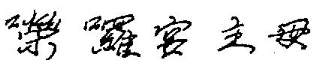
VANG LA CUNG CHÚA MẪU
LA VANG CUNG ĐIỆN MẸ CHÚA TRỜI
= ĐỀN THỜ ĐỨC MẸ LA VANG
Hai cửa bên của phần cấu trúc nhà thờ, cũng là loại cửa hai cánh như cửa chính diện, nhưng thấp hơn, nhỏ hơn (8/10). Trên đầu hai cửa này, ngang với hàng chữ Nôm có hình hoa văn kiểu rồng phượng đơn giản. Hai cửa còn lại thuộc cấu trúc tháp chuông, kiểu cửa tương tự như ba cửa chính diện nhưng thấp hơn, rộng hơn, không cánh khiến nhìn vào dễ phân biệt thành phần cấu trúc nhà thờ và thành phần cấu trúc tháp chuông.
Hai tháp chuông được thiết kế theo lối đơn giản, ít đường nét, không hoa văn, chia làm 3 tầng tháp. Tầng dưới, mỗi bên đều có cửa đi như đã nói, hai tầng trên, mỗi tầng, mỗi bên đều có cửa sổ. Trên đầu cửa sổ có phần thông gió, vòm cong. Trên tháp không có nóc mà tạo dáng vuông, đều hai bên.
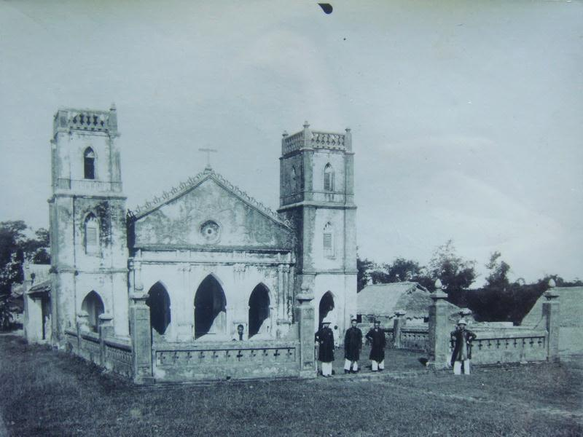
NHÀ THỜ NGÓI CỔ
(Ảnh: Phòng Lưu trữ MEP: https://archives.mepasie/fr)
Nhà thờ lợp ngói, hai mái ngói tạo thành góc tù, đứng trước nhà thờ dễ thấy. Ngay góc tù đặt cây Thánh Giá, một biểu tượng không thể thiếu ở bất kỳ nhà thờ nào. Dưới Thánh Giá là hình ngôi sao với ý nghĩa “Đức Mẹ là Sao Mai chiếu rạng”.
Trước nhà thờ, trên các bậc thềm là thành rào bảo vệ, xây kiên cố theo phong cách cổ điển với hai trụ vuông thẳng đứng ngay giữa, tạo thành cổng ra vào, không cánh.
Trong bài tường thuật Đi viếng cung thánh Đức Mẹ La Vang, tác giả - linh mục JB Huỳnh Tịnh Hướng, cha sở họ đạo Ngã Sáu - Chợ Lớn, ghi lại: “Có lấy hình mặt tiền nhà thờ để làm dấu tích, vì sau đây sẽ làm nhà thờ mới. Tấm hình có gởi bên Tây, thầy Jacques Đức (nhà báo Jacques Lê Văn Đức) xin làm cartes postales sau phát cho thiên hạ đặng nhớ tích xưa chỗ nhà thờ ra làm sao”(⁹)… Tấm hình chụp này phải chăng là tấm hình được lưu giữ trong Phòng Lưu trữ Hội Thừa sai Paris mà chúng tôi vừa giới thiệu ở trên?
Đối chiếu với bức tranh vẽ, bức ảnh chụp đã xuống cấp, hai tháp đã tách khỏi thân nhà thờ ngả ra hai bên, nhất là tháp bên trái ngả hẳn khỏi thân nhà thờ cả gang tay. Mái ngói của nhà thờ cũng, theo thời gian, bị uốn cong, xệ xuống, chứng tỏ bức ảnh này được chụp không lâu trước khi nhà thờ sụp đổ và bị triệt hạ. Vậy, thời điểm chụp bức hình này phù hợp với thời gian cha JB Huỳnh Tịnh Hướng “Đi viếng cung thánh Đức Mẹ La Vang”, vào năm 1923.
Trong Tự tích tôn kính Đức Mẹ La Vang, cha Giuse Trần Văn Trang có viết về Chốn La Vang kim thời, tức là về công cuộc xây dựng ngôi nhà thờ ngói La Vang, như sau:
“Chốn La Vang xưa xem ra buồn bực và hiu quạnh, song từ mấy năm nay nhờ các bổn đạo chạy đến kêu khẩn cúng thí đặng ít nhiều tiền bạc, lại nhờ các họ địa phận Dinh Cát về tỉnh Quảng Trị chịu nhiều ít tiền bạc và dâng công ích đặng lo gầy dựng làm nhà thờ cho khá hơn.
Trước hết cha Bonnand (cố Bổn) lo khỉ công đặt săng súc, đá gạch, kế tiếp có cha Patinier (cố Kinh) nối việc theo sau, và sau hết cha Bonin (cố Ninh) làm cho hoàn thành việc, là dựng nên một tòa nhà thờ kia đẹp bằng ngói, rộng chứa đặng 500, 600 người và có xây hai tháp cao. Có lời truyền rằng: Nhà thờ làm trở hướng một bên, chẳng trở mặt ra tỉnh Quảng Trị, là họ nói theo ý bề trên dạy phải làm theo nền nhà thờ cũ bổn đạo truyền khẩu là chính nơi Đức Mẹ hiện ra, lại treo phía cây đa người ta hái lá uống mà đặng lành bệnh. Lại nơi để bàn thờ là nơi Đức Mẹ đã đạp chơn trên đất, lại cũng là nơi ngày nay đã đặt tượng Đức Mẹ ẵm Đức Chúa Giêsu vì theo lời người ta xưa Đức Mẹ hiện ra, người ta năng thấy Người bồng Đức Chúa Giêsu.
Ngoài ra, có một cái khám lớn, sơn son thếp vàng, là khám cha Renauld (cố Đồng) đã đặng ơn chi đó mà cúng dâng cho Đức Mẹ. Trong nhà thờ có sắm hoa đèn vàng và các đồ lễ đủ mọi thứ cho các cha khi đến đó mà làm lễ, các bổn đạo cũng cúng dâng những chén thánh to tiền, và màn trướng cùng nhiều đồ khác trau giồi (trang hoàng) nhà thờ”(¹⁰).
Năm 1923, linh mục Gioan Baotixita Huỳnh Tịnh Hướng, cha sở họ đạo Ngã Sáu - Chợ Lớn, theo chỉ định của Đức Giám mục Sài Gòn đưa linh mục Matthêu Hồ Tấn Đức, cha sở Hạnh Thông Tây - Gò Vấp, ra La Vang tạ ơn Đức Mẹ, trở về đã viết La Vang lúc kim thời diễn tả quang cảnh La Vang và nhà thờ ngói cổ La Vang như sau:
“La Vang hồi thuở cấm kín (...) thì có một cái lều tranh, bổn đạo tựu đó hôm mai mà khẩn cầu kinh nguyện. Sau khi an cơn bắt bớ thì đã cất một cái nhà thờ vừa phải. Bên trong theo cách kiểu Annam, vừa chứa đặng vài trăm người. Mặt tiền có hơi theo kiểu Tây. Bề ngang nhà thờ thì nhỏ mà trước có hai tháp dang ra hai bên nên coi trước mặt tiền tưởng là lớn. Nhà thờ này đương còn bây giờ. Trên bàn thờ có tượng ảnh Đức Chúa Bà mua bên Tây, một bên có Đức Chúa Giêsu đứng, là Notre Dame des Victoires, lối một thước hai bề cao, có lồng kính xung quanh nên tượng ảnh còn mới hoài. Dưới bàn thờ có tượng ảnh Đức Bà Môi Khôi, có ông thánh Đôminicô với bà thánh Catarinà chầu.
Nhà thờ có đồ lễ, chén thánh tốt của thiên hạ dưng. Có đủ đồ làm lễ, còn bánh và rượu thì phải xin cha sở Cổ Vưu trước. Ở ngoài, phía bên hữu nhà thờ, cha sở Cổ Vưu có cất một cái nhà rộng lớn, tử tế, có phòng bè để khách bộ hành đến viếng Đức Mẹ nghỉ đó. Sau nhà thờ có nhà bếp cũng là nhà chú từ giữ nhà thờ. Xung quanh, cách xa nhà thờ độ 200 thước thì có trồng tre. Cây lá vằng cũng mọc lộn theo tre đó. Vậy đứng chỗ nhà thờ mà ngó ra xung quanh tới tre đó thì giống nhà thờ Môi Khôi đời xưa cha Louvet lập trên Chí Hòa, đường đi lên lăng Đức thầy Vêrô.
Ngoài vuông tre rải rác có năm ba cái nhà bổn đạo. Tối sớm tụ đọc kinh trong nhà thờ. Đất gò khô ráo, họ làm ruộng chút đỉnh mấy chỗ sũng mà thôi. Coi đó thì tại La Vang, chỗ nhà thờ Đức Mẹ, địa cảnh chẳng có chi đẹp nên như ai muốn kiếm xem địa cảnh cho vui mà tới đây thì chắc không gặp. Còn kẻ có lòng muốn đến viếng Đức Mẹ thì sẽ đặng sự vui bề trong và bề ngoài không tiếng nào nói đặng. Đến sau chúng tôi trở về Huế đi coi lăng vua, đi coi nhiều chỗ khác thiên hạ đồn là báu tốt, là cảnh tiên, có sông suối núi non, hang hố đồ sộ, phi thường và sánh lại với La Vang cũng còn xa như trời với đất. Vì ai thấy thiên đàng thì không thèm coi địa đàng nữa. Chỗ khác có chi lạ thì đẹp mắt vậy mà thôi. Còn La Vang thấy thì đẹp trí, đẹp lòng, đẹp linh hồn nữa. Phải trong Địa phận Sài Gòn ta mà đặng một La Vang như vậy thì quý biết bao nhiêu.
Lời nói trên đây không nói dư chút nào hết. Bởi đó hễ đến kỳ kiệu ảnh Đức Mẹ thì thiên hạ các tỉnh xa gần đều tụ đến, ở lại đó mà đọc kinh cầu nguyện cả thể, giữa trời cả tuần lễ. Bất luận đêm ngày hằng nghe tiếng đọc kinh vang trời hay là hát mừng Đức Mẹ. Dầu người ngoại giáo cũng đến đông lắm và cũng đặng ơn nhiều nữa”(1¹).
Nhà thờ ngói tồn tại được bao lâu? Không thể dựa vào năm khởi công xây dựng đền thánh mới để xác định vì đền thánh mới được xây dựng ở vị trí khác, không cần thiết phải triệt hạ cái cũ để làm cái mới. Trong hồi ký viết tay cha Matthêô Lê Văn Thành cho biết: “Vào tháng 5-1925 khi ngài (cha Giacôbê Nguyễn Linh Kinh) làm phó xứ Cổ Vưu..., lúc linh mục Morineau Trung vào tĩnh tâm ở Huế ngài thay thế lên La Vang đôn đốc công việc triệt hạ ngôi nhà thờ cũ” (1²).
Đúng vậy, vào một tối tháng 5-1925, căn gần tháp tự động đổ xuống. May mà giáo hữu đọc kinh tối xong vừa mới ra về.
Vậy có thể xác định nhà thờ ngói tồn tại được 25 năm, từ năm 1900 đến năm 1925.
B. HÀNH HƯƠNG LA VANG
THỜI ĐỨC CHA CASPAR LỘC
I. ĐẠI HỘI LA VANG 1 - KHÁNH THÀNH NHÀ THỜ NGÓI
1. Đại hội La Vang 1 diễn ra ngày 8-8-1900 hay ngày 8-8-1901?
Lâu nay, dựa vào các tài liệu tại Giáo phận Huế, thời điểm diễn ra Đại hội La Vang 1 được ghi nhận là ngày 8-8-1901. Cột mốc lịch sử này có lẽ được xác định bởi bài viết Cuộc kiệu La Vang 1901 trong sách Tự tích tôn kính Đức Mẹ La Vang - Imprimerie de Quy Nhơn, Annam, 1923, của linh mục Giuse Trần Văn Trang. Nhưng cha Giuse Trang viết bài này dưới dạng hồi ký hay biên khảo, không phải tường thuật tại chỗ hay phóng sự và thời điểm viết là vào khoảng 20 năm sau Đại hội La Vang 1, vì ở đầu bài có đoạn: “Đức cha Caspar hồi đó còn cai trị địa phận...”, và ở cuối bài có đoạn: “Chỉ nói một điều này mà thôi là mấy lần kiệu sau (1917 và 1919) có làm Tam nhật kính lễ, có các cha giảng mỗi ngày hai buổi nên thiên hạ đến đông đắn vô số hơn khi trước”. Vả lại vào thời gian diễn ra Đại hội La Vang 1 cha Giuse Trang đang là tiểu chủng sinh Tiểu Chủng viện An Ninh (ngài sinh năm 1882, thụ phong linh mục năm 1910).
Ngoài ra trong những bài viết của mình, cha Giuse Trang còn sưu tầm và dịch trích bài Notre Dame de La Vang đăng trong Annales de la Société des Missions Étrangères, số 24, tháng 11-1901. Bài này không ghi tên tác giả, nhưng theo linh mục dịch giả, trong lời tựa, cho biết: “Cha Bonin (cố Ninh), cha sở cựu La Vang đã chép trong sử Hội Giảng đạo năm 1901”. Cha Bonin (cha sở Cổ Vưu, 1895-1904), cha sở cựu La Vang chính là người hoàn thành ngôi nhà thờ ngói, và là trưởng ban tổ chức Đại hội La Vang 1.
Những dẫn chứng và những con số nêu trên phải chăng là nguyên nhân khiến có sự nhầm lẫn đáng tiếc chăng? Hoặc kỹ thuật in ấn có gì sai sót chăng? Bởi có ít nhất ba căn cứ đáng tin cậy xác định Đại hội La Vang 1 diễn ra vào ngày 8-8-1900:
- Căn cứ vào báo cáo năm 1900 của Đức cha Caspar Lộc:
Dựa vào Báo cáo năm 1900 của Đức cha Caspar Lộc gởi bề trên Chủng viện Thừa sai Paris, trong đó phần nói về La Vang, ngài bày tỏ: “Một niềm vui lớn cũng là một kỳ vọng cháy bỏng đã đến với Giám mục ĐDTT và với hàng giáo sĩ là ngôi nhà thờ mới được dựng lên ở La Vang, thay ngôi nhà thờ đã bị phá hủy trong cuộc đảo điên năm 1885 nhằm tôn vinh Đức Mẹ”(13). Đồng thời ngài dẫn Báo cáo của thừa sai Bonin, quản hạt Quảng Trị, nơi có nhà thờ La Vang, cho biết:
“... Từ lâu, giáo hữu hằng khẩn khoản muốn khánh thành và cung hiến ngôi nhà thờ mới La Vang, nhân đó chính thức công bố cuộc hành hương được tổ chức tại nơi này nhằm tôn vinh Rất Thánh Nữ Đồng Trinh. Kết cuộc, trong năm nay, việc tái thiết cũng hoàn tất. Theo con, không chỉ giáo dân Quảng Trị mà còn cả giáo dân toàn địa phận đã có thể thỏa mãn lòng sùng kính của họ đối với Đức Trinh Mẫu.
Buổi lễ được ấn định vào ngày 8-8”(14).
- Căn cứ vào năm khởi công và năm hoàn thành ngôi nhà thờ ngói:
Dựa vào Báo cáo năm 1894 của Đức cha Caspar Lộc gởi bề trên Chủng viện Thừa sai Paris, trong đó ngài trích Báo cáo của Thừa sai Patinier (cố Kinh), cha sở Cổ Vưu kiêm quản hạt Quảng Trị, đề ngày 29-9-1894:
“... Trong thời gian con về Pháp, cha Bonnand (cố Bổn) đã thay con chăm lo công việc, cùng nhờ sự giúp đỡ của cha Gontier (cố Công) nhằm tái thiết ngôi nhà thờ này. Hai cha đã vận động được một số tiền bạc và đã mua sắm những vật hạng cần thiết để khởi công... Vừa trở về, con đã kêu gọi tất cả giáo dân thiện chí giúp vận chuyển số gỗ xây dựng lên núi. Vào ngày đã định, giáo dân trong phạm vi sáu dặm tập trung đông đủ, chia nhau vác gỗ và chỉ trong hai chuyến toàn bộ gỗ đã được tập kết tại La Vang... Hôm sau bộ giàn trò được dựng lên, giờ thì chỉ còn lo việc hoàn thành nhà thờ”(15).
Công trình hoàn thành năm nào?
Ngoài căn cứ đáng tin cậy là Báo cáo năm 1900 của Đức cha Caspar Lộc (đã dẫn): “Công cuộc tái thiết cũng hoàn tất trong năm nay” (năm báo cáo tức năm 1900), còn có thể căn cứ vào Vãn La Vang:
Súc săng gạch ngói gánh gồng,
Đường xa khó nhọc cũng không nề hà.
Sáu năm ngày lụn tháng qua,
Nhà thờ xây lợp cũng đà sự thanh.
Nay lo đến việc lạc thành,
Sắm sửa soạn sành để kiệu cho luôn(16).
Lấy năm khởi công (1894) cộng thời gian xây dựng 6 năm sẽ biết năm hoàn thành: 1894 + 6 = 1900.
- Căn cứ vào sự tương quan ngày tháng dương lịch và âm lịch:
Trong Báo cáo năm 1900 của Đức cha Caspar Lộc có câu xác định ngày tháng: “Buổi lễ được ấn định vào ngày 8-8 (dương lịch)”. Trong khi đó, Vãn La Vang từ câu 249 đến câu 286 đã ba lần nhắc đến ngày mười ba tháng Bảy (âm lịch) và một lần ngày mười bốn tháng Bảy (âm lịch):
Soạn sành tập luyện mấy trăng
Mười ba tháng Bảy lòng hằng đợi trông.
Có nơi nổi tính hăng nồng,
Lại thêm tập múa đội bông đội hèo.
Người đi bộ, kẻ thuyền chèo,
Trên đất dưới nước cứ theo phận mình.
Mười ba tháng Bảy thanh minh,
Cổ Vưu sở tại đến trình thưa cha:
Chúng con xin kiệu Đức Bà
Một vòng khắp họ kẻo mà nhớ thương.
Bấy lâu Mẹ ngự thánh đường,
Mai thì đưa Mẹ lên phường La Vang(17).
(...)
Họ này, họ nọ sánh bày,
Hoa đèn trau dọn là ngày mười ba.
Truyền về mười bốn sáng ra
Giờ Dần, giờ Mẹo các cha dặn dò:
Họ nào đình trú ở mô,
Đêm nghe hiệu lệnh phải lo ra dàn”(18).
Đối chiếu lịch Vạn niên, ngày 8-8-1901 (dương lịch) nhằm ngày hăm bốn tháng Sáu năm Tân Sửu, không khớp với ngày mười ba hoặc mười bốn tháng Bảy (âm lịch) mà Vãn La Vang đã nói đến. Còn nếu đối chiếu ngày 8-8-1900 (dương lịch) thì sẽ nhằm ngày mười bốn tháng Bảy năm Canh Tý, khớp với Vãn La Vang: Mười ba tháng Bảy năm Canh Tý tức là ngày 7-8-1900, ngày tập trung tại Cổ Vưu, chuẩn bị rước kiệu vào lúc 4 giờ sáng ngày mười bốn tháng Bảy tức là ngày 8-8-1900.
Vậy có thể khẳng định Đại hội La Vang 1 diễn ra vào ngày 8-8-1900, không phải ngày 8-8-1901 như lâu nay nhiều người lầm tưởng.
2. Diễn tiến Đại hội La Vang 1
a/ Đại hội La Vang 1 qua Báo cáo năm 1900 của Đức cha Caspar Lộc
Trong Báo cáo năm 1900 của Đức cha Caspar Lộc, diễn tiến và nội dung Đại hội La Vang 1 được ghi rõ qua bài phóng sự đặc sắc của cha Bonin, trưởng ban tổ chức Đại hội:
“... Buổi lễ được ấn định vào ngày 8-8. Nhưng ngay từ tối hôm trước từng đoàn giáo hữu từ những nơi xa xôi nhất đã tụ hội về, trong số đó có người phải vượt quãng đường 150 cây số. Người ở gần cũng đã có mặt lúc nửa đêm, để bốn giờ sáng mọi người bắt đầu dàn đội ngũ cuộc kiệu lớn, khởi hành rước bộ lúc năm giờ sáng.
Đoàn các giáo xứ, dưới sự hướng dẫn của cha sở mình, làm thành nhóm dẫn đầu đoàn rước. Giáo hữu sánh hàng đôi bước đi. Nhiều người tay cầm cờ xí, cờ nheo và đủ loại giáo kỳ. Sau đoàn các giáo xứ là đoàn hằng trăm nữ tu Con Đức Mẹ, với sắc cờ riêng biệt. Mọi người nghiêm trang và thành kính tiến bước, trong khi nhóm này lần chuỗi thì nhóm kia hát thánh ca tiếng Annam.
Tiếp theo, các chú tiểu chủng sinh, các thầy Đại Chủng viện theo sự chỉ dẫn của cha bề trên Izarn (cố Ý) vừa đi vừa hát những bài ca phụng vụ. Rồi đến các linh mục bản quốc, các linh mục thừa sai mặc áo các phép hầu cận Đức Giám mục hiệu tòa Canathe, đấng dù tình trạng sức khỏe suy giảm, vẫn cố sức chủ trì cuộc kiệu đầy cảm động này.
Sau cùng, thánh tượng Đức Mẹ hiện rõ trên bàn kiệu đầy hoa nến và khẩu hiệu do mười sáu phu khiêng. Bốn góc phương du, bốn cụ già được tuyển chọn trong số các giáo dân trọng vọng, như toán lính danh dự chầu hầu Đức Mẹ, hòa giọng trầm cùng các kiệu phu, chia làm hai bè, lần chuỗi hoặc đọc kinh cầu Rất Thánh Nữ Đồng Trinh.
Đoàn kiệu kéo dài ít nhất ba cây số tạo thành một cảnh tượng tuyệt đẹp. Ước tính có khoảng mười hai ngàn giáo dân tham dự lễ hội hành hương. Nhiều người lương đi theo hoặc đứng nhìn mà không hề biểu lộ dấu hiệu gì thù nghịch. Họ tỏ thái độ cảm phục.
Lộ trình kiệu từ Cổ Vưu đến nhà thờ La Vang khoảng gần bảy cây số. Ngay khi đến nơi, Đức cha Caspar làm phép nhà thờ mới, tiếp đến thừa sai Patinier (cố Kinh) với bài giảng đầy xúc động trước cộng đoàn, theo đó, ngược dòng thời gian từ ngót một trăm năm qua, ngài phác họa lại lịch sử Hành hương La Vang. Cuộc hành hương kết thúc bằng thánh lễ trọng thể có phó tế và phụ phó tế, do thừa sai Barthélemy (cố Mỹ) chủ tế”(19).
Cũng trong Đại hội La Vang 1 - Khánh thành nhà thờ ngói, theo lời truyền tụng, Đức cha Caspar Lộc tuyên bố tước hiệu nhà thờ La Vang là Đức Bà Phù Hộ Các Giáo Hữu. Đồng thời ngài ban hành định lệ ba năm một lần Đại hội vào tuần lễ Đức Bà Xuống Tuyết và hằng năm rước kiệu Đức Mẹ vào ngày mồng ba tết âm lịch gọi là Kiệu Minh niên.
b. Đại hội La Vang 1 qua Vãn La Vang
Phần cuối Vãn La Vang, tác giả đã ghi lại rõ ràng đến độ chi tiết về cuộc kiệu Đại hội La Vang lần 1 - Khánh thành nhà thờ ngói La Vang:
Nay lo đến việc lạc thành,
Sắm sửa soạn sành để kiệu cho luôn.
Khắp nơi dưới biển trên nguồn,
Thôn quê dinh liễu cũng đồng đua tranh.
Kinh kia bài nọ tập tành,
Chế bài cách kiểu cho hoanh đội hàng.
Cân y mão phục đoan trang,
Náp, hèo, cờ, quạt, lọng tàn ba đăng.
Soạn sành tập luyện mấy trăng,
Mười ba tháng Bảy lòng hằng đợi trông.
Có nơi nổi tính hăng nồng,
Lại thêm tập múa đội bông đội hèo.
Người đi bộ, kẻ thuyền chèo,
Trên đất dưới nước, cứ theo phận mình.
Mười ba tháng Bảy thanh minh
Cổ Vưu sở tại đến trình thưa cha:
Chúng con xin kiệu Đức Bà,
Một vòng khắp họ kẻo mà nhớ thương.
Bấy lâu Mẹ ngự thánh đường,
Mai thì đưa Mẹ lên phường La Vang.
Kiệu quanh khắp họ khắp làng,
Viếng thăm con cái họ hàng chúng con.
Cha nghe họ nói thon von,
Cũng cho như ý kẻo còn nhỏ to.
Vậy thì đội ngũ kéo vô,
Truyền cho các chị các cô theo chầu.
Hoa đèn sắm dọn đã lâu,
Nay đem đấu xảo, lại chầu một khi.
Dẫu ai có tập đội chi,
Hoặc đèn hoặc náp cũng thi tối ngày.
Họ nào kinh nguyện tập hay,
Đem vô đấu xảo, sánh bày chê khen.
Cổ Vưu, Ngô Xá đội đèn,
Đem ra múa lộn, khá khen giải đầu.
Phủ Cam quyển sáo thổi chầu,
Trống, đờn, sanh, quyển khá âu rập ràng.
Bố Liêu kinh nguyện chững chàng,
Cung hay giọng tốt khá đang thuôn lề,
Kẻ Văn cờ ảnh đã bề,
Hội ven cung cách ai chê được rày.
Họ này họ nọ sánh bày,
Hoa đèn trau dọn là ngày mười ba,
Truyền về mười bốn sáng ra,
Giờ Dần giờ Mẹo các cha dặn dò.
Họ nào đình trú ở mô,
Đêm ra hiệu lệnh phải lo ra dàn.
Người ta trên bộ vô vàn,
Dưới sông dưới bến chứa chan thuyền đò.
Người qua kẻ lại trầm trồ,
Cùng nhau truyện vãn nhỏ to rộn ràng.
Vừa nghe lệnh, thảy lặng an,
Sắp đâu có thẻ, cứ hàng mà đi.
Từ đàng quan tới rú ri,
Hai hàng đội ngũ uy nghi chững chàng.
Trống chiêng, pháo lói đầy vang,
Ca ngâm hát xướng nhịp nhàng êm tai.
Đỗi đàng ước bảy dặm dài,
Người ta sắp đội gần hai phần đàng.
Các cha lễ lạc vừa an,
Cũng đều áo mão sắp hàng đi ra.
Giữa thì lại có Đức cha,
Các thầy các chú điều hòa bước đi.
Sáu giờ chuông đánh một khi,
Mới xem bàn kiệu uy nghi rõ ràng.
Cổ Vưu đội ngũ nghiêm trang,
Hầu cận bên bàn đưa Mẹ ngự lên.
Mặt trời mới mọc chênh chênh,
Nắng lò ánh dọi chói bên mặt người.
Đám mây đâu phút dạo chơi,
Khắp cả hướng trời im mát lạ thay!
Để cho ai nấy đặng hay,
Nay thật là ngày Đức Mẹ đã ban.
Kiệu vô vừa đến La Vang,
Liền chưng ảnh Mẹ trên bàn đặt cao.
Hoa đèn kế tiếp sắp vào,
Đoạn làm lễ hát, rồi sau phép lành.
Mười giờ cơ cuộc hoàn thành,
Lao xao liến xiến, lữ hành kêu nhau.
Người bẻ lá, kẻ hái rau…
Đem về cất lấy khi đau mà dùng.
Kéo nhau vào tạ thánh cung,
Tuy dầu lui gót dạ không muốn về.
Ơn trên đượm nhuần phủ phê,
Một phen viếng Mẹ, mựa hề dám quên(20).
3. Ký sự Đại hội La Vang 1 - “Cuộc kiệu La Vang 1901”(21):
“Năm 1901 vửa dịp cấm phòng các cha Tây, Nam tựu lại đủ mặt, khi từ giã ra về, Đức cha Caspar, hồi đó còn cai trị địa phận, chúc cho các cha về địa phận bằng an, và thêm ít lời rằng: ‘Năm nay nhà thờ La Vang làm xong, có cố Bonin (Ninh) mời các cha ai nấy tin cho bổn đạo rõ. Xin mời đến ngày mồng 8 Août hiệp nhau kiệu trọng thể mầng kính Đức Mẹ La Vang’. Các cha về đưa tin ấy cho bổn đạo con chiên mình. Ai nấy đều vui lòng rập một tiếng rằng: ‘Thật phước quá! Nhơn dịp này tôi đặng viếng Đức Mẹ La Vang, sẽ đặng vui mừng biết là chừng nào!’
Các bổn đạo đua nhau tập tành, đồng nhi nam nữ hát xướng kinh nguyện, để đến ngày ấy tỏ tài ra mầng Đức Mẹ Chúa Trời. Nhờ các cha sở dốc sức, thì các họ sắm cờ xí bàn kiệu, họ nào theo thứ tự lớp lang oai nghi trọng thể. Vừa hai ba ngày áp ngày kiệu là mồng 8 Août, thấy thiên hạ bởi đâu không biết đến chật đàng sá đầy tràn tỉnh Quảng Trị, nam thanh nữ tú dập dìu, nhiều sắc y phục khác lạ xứ quê Quảng Trị, nhứt là nơi họ Cổ Vưu là họ chính có cha sở, cũng là nơi nghênh bàn kiệu tại đó mà vào đền thánh La Vang. Hồi xưa chưa có xe lửa, nên thiên hạ ngoại đạo ở kinh, nghe tin kiệu thì nhơn dịp lần này là lần trước hết đến La Vang thông công, đò nôốc (thuyền) các họ trong ngoài đậu chật các bến sông Cổ Vưu, hát xướng đèn đuốc vui vẻ. Nhứt là nhờ mấy họ lân cận như Kẻ Văn, Cây Da, Hội Yên, v.v... các cha hăng hớm đốc sức trải (thuyền nhỏ), đò thắp lồng đèn có hình kiểu nọ thức kia sáng láng chói lọi, lộn lên lộn xuống dưới sông, cùng trống kèn ca xướng, lại đốt nhiều pháo bông lạ cho thiên hạ tuôn đến vui xem mà mầng kính Đức Mẹ. Các cha cũng tập tành nhiều đội múa có đạo, cầm đèn đuốc, mặc áo nhạc triều, ca hát nhảy nhót theo những chữ kính tên cực thánh Đức Mẹ nơi đồng, gần các lăng tử đạo tại Quảng Trị, có ý cho thiên hạ ngoại đạo nhớ tích xưa mà đem lòng mộ mến đạo. Còn trong đồng La Vang trở nên thành phố, người ta cất nhà quán bán rượu trà xôi thịt, cho kẻ đi viếng đến nghỉ lại đặng đỡ bữa no lòng. Các đàng sá La Vang thấy từng chòm người ta, kẻ đọc kinh, người múc nước, hoặc hái lá đem về, như của quí Đức Mẹ ban cho, hầu dùng trong buổi bí yếu. Lại thấy từng đoàn lũ người ta vô ra tòa giải tội. Tôi tưởng có nhiều người tội lỗi đến La Vang nhờ ơn Đức Mẹ mà đặng trở lại. Vừa đến rạng đông mồng 8, chuông trống đánh lên hiệu, thì nghe tiếng kêu nhau, họ nào theo họ nấy, có cha sở mình đứng đầu dẫn đi, theo bảng đã cặm nơi đàng đi, có đề chữ tên họ mình. Đoàn lũ người ta bắt từ họ chính Cổ Vưu, kéo cờ ra đi dài có ba dặm tây, cứ nối tiếp nhau đi theo cờ Thánh Giá đi trước.
Khi đoàn kiệu kéo lên đến gò nổng La Vang, thì mặt trời lên cao giại yếng sáng lại, thấy rõ cuộc kiệu thật nguy nga rực rỡ. Thấy đủ mọi cờ, từng đoàn lũ trẻ con xứ nào ăn mặc theo xứ nấy, điều đỏ xanh tím, cứ theo bàn kiệu mình, và hát những tiếng thảnh thót mầng ngợi khen Đức Mẹ trăm cung trăm cách.
Nhờ ban mai thanh trời bằng tịnh, nghe những tiếng thắng dội bởi hai bên lèn núi dội lại mà đối đáp rằng: ‘Lạy Mẹ Chúa Trời! Ngợi khen Nữ Vương thần thánh loài người! Hỡi muôn dân hãy khong khen danh Người!’ Lần trước hết này có chính mình Đức cha Caspar quên mình mệt nhọc già yếu, lụm cụm đi dự cuộc kiệu, theo hầu bàn kiệu mà họ sở tại Cổ Vưu là họ đã trau giồi (trang hoàng) với những đạo cờ trọng thể hơn. Ngài cũng kéo từng đoàn lũ các cha Tây, Nam; các thầy, các chú hai trường La Tinh, hát những kinh Hội Thánh rập ràng mẹo mực, nghe rầm cả rừng núi La Vang, nhứt là nhờ có cha Izarn, bề trên Nhà trường (Chủng viện), là cha giỏi tài hát có tiếng, đốc sức hội hát, làm cho cuộc kiệu ra vui vẻ. Tiếng hát làm cho dân Việt Nam dầu không hiểu tiếng Hội Thánh, cũng lẳng lặng chăm chỉ đem lòng trọng kính Đức Mẹ Chúa Trời...
Thấy đoàn người đi kiệu lên gò xuống sũng, lộn lên lộn xuống, cờ bay phưởng phất xem chẳng hay nhàm. Mà đừng kể người có đạo, thiếu chi là người ngoại đạo, rần rộ quan quyền, võng lọng ngựa xe nguy nga, cũng đi theo cuộc kiệu, có kẻ đi xem, có người đến mà khấn vái tại nhà thờ; vì thấy nhiều kẻ ngoại vào nhà thờ mà quì lạy khấn vái với Đức Bà, cũng nói đặng tỏ lòng sốt sắng e hơn người có đạo. Khi cờ Thánh Giá vừa đến La Vang, thì liền nghe tiếng pháo lệnh nổ chát tai. Đoạn kiệu đến nơi cỡ tám, chín giờ mai, tức thì các cha Tây, Nam cùng học trò (chủng sinh) hát kinh Kính Ngợi Minh Tinh Bắc Hải, Mầng Kính Đức Mẹ - Laudate Mariam, Ave Maris Stella... Tạ ơn Người dìu dắt mọi người đến nơi bình yên.
Đoạn Đức cha mặc y phục chức Giám mục mà làm phép nhà thờ giữa ba quân thiên hạ. Vừa xướng kinh Tạ Ơn (Te Deum), tức thì chuông trống lại nổi lên vang thành. Khi ấy thỉnh tượng Đức Mẹ đặt nơi đã xây trong cung thánh phía sau bàn thờ tỏ ra Đức Mẹ đã khởi hoàn rày ngự tòa oai nghi. Kế tiếp có cha Patinier lên nơi cao mà giảng ít lời về quờn phép Đức Mẹ và giục lòng giáo dân thành kính Người. Ai nấy sẵn lòng sở mộ Đức Mẹ, nghe chăm chỉ mấy lời cha, như lời Đức Mẹ gởi tới mà ghi tạc vào lòng, hầu giữ cho đến mãn đời. Đoạn các cha hội nhau mà hát lễ trọng thể, xin Đức Mẹ xuống ơn cho muôn dân đã sẵn lòng đến chốn La Vang và con cái gia đạo thân nhơn mọi người. Lễ rồi, Đức cha muốn làm cho trọn mọi việc, thì Người đứng chánh tế ban Phép lành Mình Thánh mà tạ ơn Chúa và Đức Mẹ đã đem con cái Người đến một nơi thanh vắng mà tung hô danh thánh Mẹ Người.
Xong việc, thì các cha và ai nấy lui ra dùng bữa, vừa nghe đồng hồ đánh đã đúng ngọ. Đoạn các cha và học trò hai trường kéo nhau vào nhà thờ một phen sau hết, hát kinh Lạy Nữ Vương, từ giã Đức Mẹ giữa đoàn lũ còn đang riu ríu kẻ xin ơn nọ, người nguyện ơn kia cho mình và gia đạo mình. Theo lời cố Ninh (Bonin) là cha áp việc lo cuộc kiệu, tính đặng một vạn hai con người đến thông công cuộc kiệu, mà đừng kể người ngoại đi coi xen vào đàng khác.
Có một điều lạ thay là đoàn lũ người ta đông đảo thế ấy, mà không nghe một tiếng rộn ràng gây tụng, mà còn người ngoại vào đó xem ra cũng vọng trông Đức Mẹ. Ai nấy đều náu nương xin ơn nọ ơn kia cho mình. Mọi người ra về mặt mũi vui vẻ, dường như Đức Mẹ đã an ủi chi đó, hoặc đã đặng ơn chi rồi, mà nghe ai ai đều trầm trồ cùng nhau rằng: bữa nay tôi chết cũng an, vì Đức Mẹ đã đem tôi đi đến nơi rồi. Nếu tôi sống đến kỳ sau, thì cũng đi viếng Đức Mẹ lần khác hầu đặng ơn thêm...”.
4. Kỷ vật từ Đại hội La Vang 1: Thánh tượng Đức Mẹ La Vang - Mẫu tượng Đức Bà chiến thắng
Trong dịp Đại hội La Vang 1 - Khánh thành nhà thờ ngói La Vang vào ngày 8-8-1900, Đức cha Caspar Lộc đã cung thỉnh một bức thánh tượng Đức Mẹ La Vang - Nữ Vương Chiến Thắng, thánh tượng mô phỏng theo mẫu tượng Đức Bà Chiến Thắng (Notre Dame des Victoires) ở nhà thờ Notre Dame de Paris.
“Đức Mẹ mặc áo choàng màu thiên thanh, phủ trên áo trắng ngà, đầu đội triều thiên vàng, chân đứng trên đám mây. Đức Mẹ nhìn đàn con, nét mặt dịu hiền, dáng điệu uy nghi. Hai tay Mẹ nâng đỡ Chúa Hài Đồng đứng bên tay mặt, như muốn đưa ra giới thiệu cùng chúng ta, trao ban cho chúng ta. Chúa Giêsu Hài Đồng thật duyên dáng trong bộ áo màu hồng, đầu đội triều thiên, chân đứng trên quả địa cầu, lấp lánh mấy vì sao. Chúa Hài Đồng một tay níu áo Mẹ, nương tựa vào Mẹ như để làm gương cho ta, một tay giơ ra như để mời gọi ta chạy đến cùng Mẹ để tỏ lòng hiếu thảo mến yêu và lãnh nhận muôn ơn lành, nhờ lời Mẹ chuyển cầu”(22).
Ngày 8-8-1900, thánh tượng Đức Mẹ La Vang - Nữ Vương Chiến Thắng được đặt trên bục cao, trang hoàng rực rỡ, ngay giữa lòng cung thánh nhà thờ ngói La Vang, Đức cha Caspar Lộc kính cẩn làm phép pho tượng này.
Sau Đại hội 1, thánh tượng Đức Mẹ La Vang được đặt trong một khám thờ bằng gỗ quý sơn son thếp vàng, nơi chính diện, trên cao, sau bàn thờ chính. Chỗ này, tương truyền là nơi Đức Mẹ đứng khi hiện ra. Đây là bức khám thờ do cha Renauld (cố Đồng) dâng cúng vì những ơn lành hồn xác mà ngài đã nhận được nơi Mẹ nhân lành.
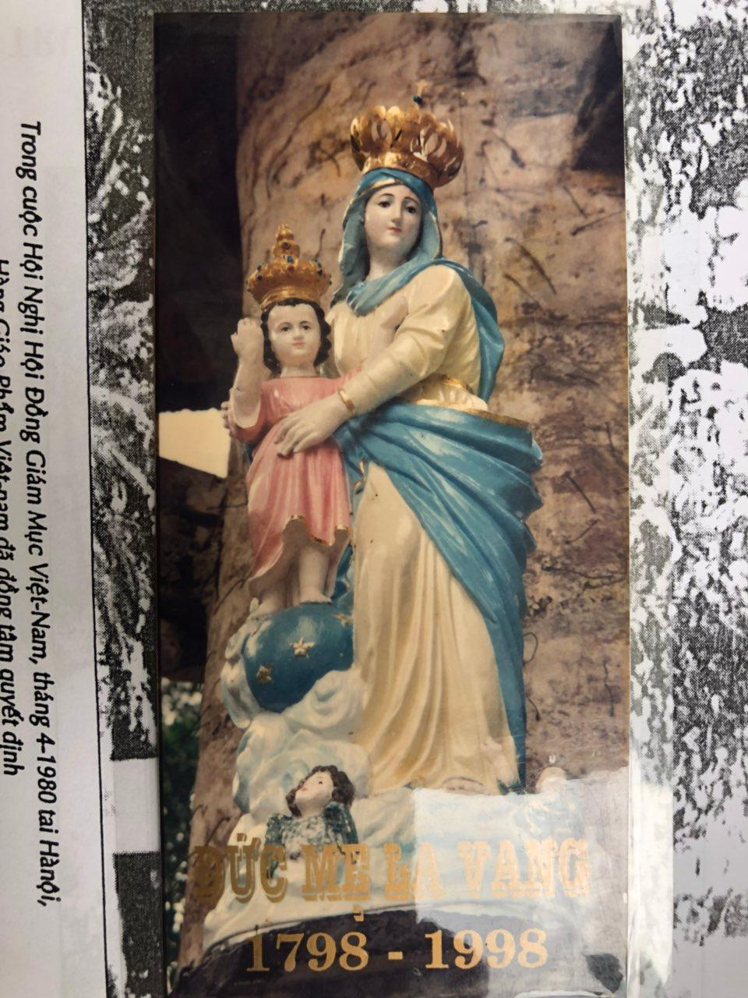
THÁNH TƯỢNG ĐỨC MẸ LA VANG
MẪU TƯỢNG ĐỨC BÀ CHIẾN THẮNG
Cha Renauld, tức linh mục thừa sai, nhà kiến trúc, họa sĩ danh tiếng đến Huế năm 1867, cùng với cha Montrouziès (cử nhân văn chương) và ông Hernaiz (giáo sư bác sĩ) theo lời mời của vua Tự Đức để mở Trường Đại học Kỹ thuật Thương Bạc. Công việc bất thành, bác sĩ Hernaiz hồi hương, cha Montrouziès ra Giáo phận Vinh, chỉ còn cha Renauld ở lại phục vụ Giáo phận Huế trong các chức vụ: Giám đốc sở Ba Trục, Giám đốc Đại Chủng viện Thợ Đúc, Tuyên úy Hải quân Pháp kiêm cha sở Tân Mỹ... Ngài là người hết lòng tin tưởng và yêu mến Đức Mẹ La Vang, được hưởng nhiều ơn lành hồn xác theo sở nguyện.
Năm 1923, sau cuộc hành hương La Vang, linh mục GB. Huỳnh Tịnh Hướng, cha sở họ đạo Ngã Sáu - Chợ Lớn, trong bài Đi viếng cung thánh Đức Mẹ La Vang, đã viết về bức thánh tượng này như sau:
“Trên bàn thờ có ảnh tượng Đức Chúa Bà mua bên Tây, một bên có Đức Chúa Giêsu đứng, là Notre Dame des Victoires, lối một thước hai bề cao, có lồng kính nên tưởng ảnh còn mới hoài”(23), “Chúng tôi vào quì gối trước bàn thờ Đức Mẹ, mắt ngó xem Đức Mẹ hình duông đẹp đẽ phương phi, mặt Mẹ đầy sự khoan nhơn dịu dàng, đáng yêu đáng mến là dường nào. Nhìn xem Đức Mẹ, lạy chào Đức Mẹ tức thì lòng bắt cảm động không tiếng nào nói đặng. Mọi người thảy đều châu lụy tuôn rơi, không cầm lại đặng...”⁽²³⁾.
Năm 1928, La Vang có nhà thờ mới: Đền Thờ Đức Mẹ La Vang, sau là Vương Cung Thánh Đường La Vang, công trình của Đức cha Allys Lý và cha sở Cổ Vưu Morineau Trung. Thánh tượng Đức Mẹ La Vang được cung thỉnh đặt ở một vị trí trang trọng trong nhà thờ mới, tương ứng với vị trí cũ trong nhà thờ ngói cổ.
Sau đại trùng tu đền thờ La Vang, 1960, cha sở La Vang Giuse Trần Văn Tường đặt một pho tượng Đức Mẹ La Vang, cùng mẫu tượng Đức Bà Chiến Thắng, với kích thước lớn hơn, đường nét mềm mại hơn, màu sắc thanh nhã hơn, từ Sài Gòn đưa ra, được đặt vào vị trí pho tượng cũ trong đền thờ La Vang vừa mới đại trùng tu.
Còn pho tượng cũ, theo nhà nghiên cứu Phạm Đình Khiêm, một chứng nhân đương thời, thì: “Bức tượng cũ nhỏ hơn đã được tôn kính từ khi làm phép ngôi nhà thờ ngói lần thứ nhất, và nay còn được giữ làm kỷ niệm trong nhà mặc áo”(2⁴).
Tuy nhiên, trong dịp Đại lễ Kỷ niệm 200 năm Đức Mẹ hiện ra tại La Vang, linh mục Tiến Lãng, CSsR, trong Kính Mừng Maria, với bức ảnh Linh đài Tứ giác Đức Mẹ La Vang (1955), cho biết: “Sau bàn thờ là thánh tượng Đức Mẹ đã được cung nghinh và làm phép tại La Vang năm 1901. Tượng này cao 1,20m, nay không còn, đã được đặt làm phỏng theo tượng Đức Mẹ Chiến Thắng tại Pháp”(25).
Vì vậy, chúng tôi chưa có cơ sở, mặc dù đã trực tiếp gặp gỡ, xin thỉnh ý nhà văn - nhà nghiên cứu lão thành Phạm Đình Khiêm - tác giả Đức Mẹ La Vang là Nữ Vương Chiến Thắng, để xác định “Pho tượng cũ được đặt trong phòng mặc áo” và “Thánh tượng trong Linh đài Tứ giác (1955-1962)”, bức nào là kỷ vật từ Đại hội La Vang 1?
Trong biến cố Mùa hè Đỏ lửa 1972, La Vang đổ nát hoàn toàn. Tất cả các bức thánh tượng Đức Mẹ La Vang chính thức trong đó có pho tượng Đức Mẹ La Vang - Mẫu tượng Đức Bà Chiến Thắng - kỷ vật từ Đại hội 1, hoặc bị bắn bể, hoặc bị thất lạc, nay chẳng còn dấu tích gì!
II. ĐẠI HỘI LA VANG 2
1. Đại hội La Vang 2: 1904 ?
Chưa có căn cứ để xác định Đại hội La Vang lần thứ 2 diễn ra vào năm nào, 1903 hay 1904? Ngay trong các Báo cáo thường niên của Đức cha Caspar Lộc vào những năm 1901, 1902, 1903, 1904, 1905… đều không có câu chữ nào nói về Đại hội Hành hương Đức Mẹ La Vang lần thứ 2. Con số 1904 chỉ là dựa theo lời người xưa truyền tụng, rồi thế hệ trước lưu truyền lại cho thế hệ sau mà thôi.
2. Kỷ vật và ơn lạ từ sau Đại hội La Vang 2
a/ Bàn kiệu sơn son thếp vàng(26):
Năm 1897, vua Thành Thái (1889-1907) mở chuyến ngự du Sài Gòn, cụ Nguyễn Hữu Bài được cử Ngự tiền Thông sự, hộ giá nhà vua đi công du.
Khi trở về, năm 1898, cụ Bài được thăng Bố chính Thanh Hóa. Lường trước những sóng gió hiểm nguy chốn quan trường, cụ Bài chỉ biết phú thác nơi Chúa và Đức Mẹ. Trên đường đi Thanh Hóa nhậm chức, cụ Bài ghé nhà thờ La Vang cầu xin Đức Mẹ cho được bình yên ở Thanh Hóa. Cụ biết Thanh Hóa là quê hương nhà Nguyễn, là miếng mồi béo bở khiến nhiều người tranh giành.
Quả thật, chỉ hơn một năm làm việc, những người ghen ghét cụ dèm pha những điều thất thiệt, đưa dư luận không tốt về cụ tại Tòa Khâm và Lưỡng Cung nhằm hại cụ. Nhưng kết cuộc, tiền hung hậu kiết, cụ đã không bị tội, còn được khen. Năm 1899, cụ được gọi về triều, thăng Lại Bộ Thị lang và Thương tá Viện Cơ mật.
Sau Đại hội La Vang lần 1, cụ nhìn nhận đường quan trường được xuôi thuận là nhờ ơn Đức Mẹ La Vang. Cụ khấn tạ ơn Mẹ và dâng cúng số tiền 60 đồng bạc nhờ cha sở Cổ Vưu Bonin Ninh sắm một bàn kiệu sơn son thếp vàng để kính dâng Mẹ, dùng vào các cuộc rước kiệu Đức Mẹ La Vang. Cha Bonin Ninh chưa kịp sắm thì thừa lệnh Đức cha Caspar thay đổi nhiệm sở, ngài đã chuyển giao số tiền ấy cho cha sở kế nhiệm Cadière Cả. Cha Cadière đã hoàn thành tâm nguyện của cụ Bài. Cỗ kiệu sơn son thếp vàng được sử dụng trong các kỳ rước kiệu Đức Mẹ chính là kỷ vật do cụ Nguyễn Hữu Bài dâng cúng.
Tiếc thay, cỗ kiệu này đã bị hư hỏng, thất lạc trong chiến tranh nay không còn.
b/ Giếng Đức Mẹ La Vang
Từ sau Đại hội La Vang 1, cha sở Cổ Vưu kiêm trưởng ban tổ chức Bonin Ninh nhận thấy sự thiếu hụt trầm trọng trong ngày hành hương là nước. Nước sinh hoạt, nhất là nước uống đã trở nên nan giải tại La Vang trong mùa khô hạn nóng bức này.
Vì thế năm 1903, chuẩn bị cho Đại hội La Vang lần thứ 2, ngài đã cử cha phó Giuse Nguyễn Xuân Cảnh lên La Vang đào một giếng nước ngay trong vườn Mẹ, trước nhà thờ. Đây là một ngôi giếng bình thường, miệng giếng được xây cao vừa tầm tay múc. Thời gian đầu, giáo dân muốn lấy nước phải dùng gàu dây múc, kéo từng gàu. Sau có cải tiến, dùng hệ thống quay tay. Từ đời Đức cha Philipphê Nguyễn Kim Điền, với Đại hội 17 (1970) mới dùng hệ thống bơm nước hiện đại, nước giếng được bơm lên bồn, từ bồn tỏa ra vòi, khách dùng chỉ việc mở vòi lấy nước. Nay (2001), để giữ lại một hình ảnh vườn quê, quê Mẹ, vườn xưa, bề trên đã cho tháo dỡ hệ thống bơm, trở lại cách múc tay bằng dây kéo. Còn hệ thống cung cấp nước sinh hoạt cho Đại hội được tách biệt. Thiết nghĩ làm như thế vừa tiện lợi, vừa giữ gìn được một di tích quý báu nơi vườn Mẹ, đã có gần 100 năm tuổi.
Nước giếng vườn Mẹ - giáo dân quen gọi là Giếng Đức Mẹ, Nước Đức Mẹ - không trong lắm, nhưng mát, có vị ngọt, không bị ô nhiễm bởi môi trường bên ngoài nên có thể uống ngay, không cần nấu chín. Giữa cái nắng chói chang và ngọn gió Lào khô khốc Quảng Trị, đang khát mà uống nước Giếng Mẹ sẽ cảm giác “Ngọt ngào cật ruột, mát tim gan”.
Vẫn biết nước giếng Mẹ là nước uống bình thường không mang dược tính gì cả nhưng từ truyền khẩu ngày xưa đến thực tế ngày nay nhiều bệnh nhân uống nước Giếng Mẹ mà được lành các bệnh tật là do bởi lòng thành kính tin cậy quyền phép Đức Mẹ, được Mẹ ban ơn lành theo ý nguyện mà thôi.
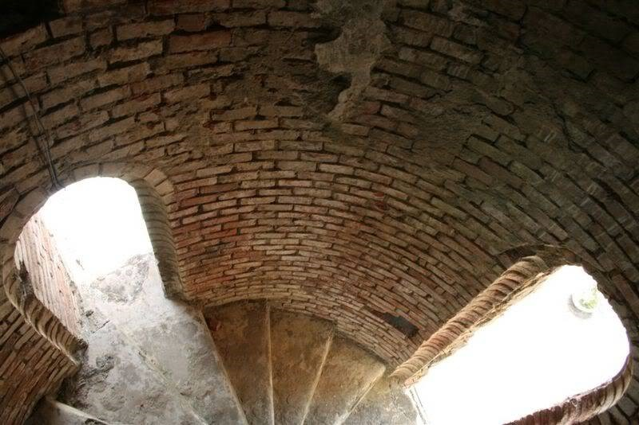
GIẾNG ĐỨC MẸ LA VANG
(Ảnh: Phòng Lưu trữ MEP: https://archives.mepasie/fr)
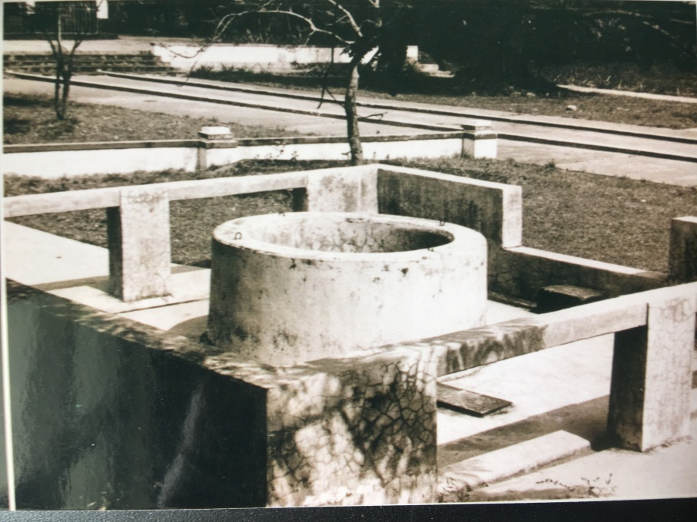
GIẾNG ĐỨC MẸ LA VANG
(Ảnh: Nhà Truyền thống La Vang)
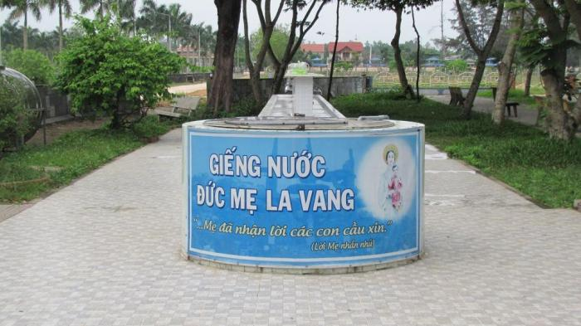
GIẾNG ĐỨC MẸ LA VANG
(Ảnh: Internet)
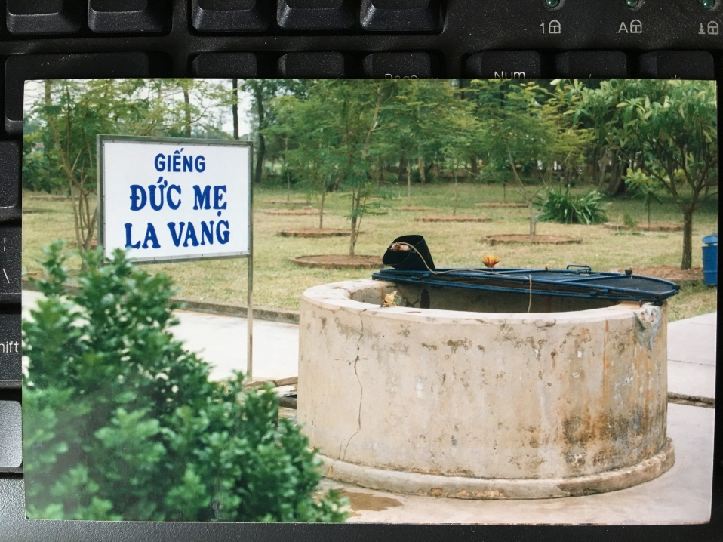
GIẾNG ĐỨC MẸ LA VANG
(Ảnh: Trần Quang Chu, 2001)
Vì thế, hễ ai đi hành hương viếng Mẹ đều muốn uống một ngụm nước Giếng Mẹ, tẩy rửa bụi trần nơi Giếng Mẹ, đồng thời múc chai nước Giếng Mẹ đem về phòng khi “tối lửa tắt đèn” cho mình, thân nhân, bạn bè.
Cha Giuse Trang trong Tự tích tôn kính Đức Mẹ La Vang, sđd, cũng có nói đến ngôi giếng này: “Một bên nhà thờ, phía trước có đào một cái giếng, hằng năm bổn đạo đến múc nước uống cho thuyên bệnh”.
Giếng Đức Mẹ đóng vai trò thiết yếu trong các kỳ Đại hội, kể từ Đại hội 2 và các kỳ kiệu Minh niên. Hơn một thế kỷ đã trôi qua, ngày nay giếng Đức Mẹ vẫn còn được bảo quản sạch đẹp, vệ sinh, làm tăng vẻ mỹ quan vườn Mẹ, nhưng trên hết, giếng Mẹ là một bảo chứng tình yêu tuyệt vời đối với con cái Mẹ. Từ mạch tự nhiên này, biết bao nhiêu ơn lành hồn xác Đức Mẹ đã đổ xuống cho những tấm lòng cậy trông, tin kính.
c/ Ơn lạ đầu tiên được ghi nhận từ sau Đại hội La Vang 2 - “Ơn lạ Đức Chúa Bà La Vang, Quảng Trị”(27):
“Ông Huỳnh Đình Có là người Sài Gòn, làm Thông phán Tòa Khâm sứ ở Huế, nay đã về trí sĩ ở nhà, làm ăn tại Cửa Hàn (Tourane), có thuật lại một ơn lạ Đức Chúa Bà La Vang đã ban cho ông:
Số là năm 1904, ông bị đau phong bại rất nặng, uống thuốc đã một năm tròn, hễ nghe tiếng thầy nào danh sư, dầu xa xôi mấy cũng chẳng nệ tốn hao, sai người đi rước cho đặng mà uống thuốc, song cũng vô ích, tiền mất tật còn, bệnh lại hoàn bệnh.
Năm 1905, có một bà ở Sài Gòn có đạo tên là Kính, là người thân thiết đến thăm. Khi bà thấy ông ốm đau khốn khổ như vậy thì nói rằng: ‘Tôi sửa soạn đi viếng Đức Chúa Bà La Vang, vì tôi đã nghe nhiều người cao rao khen ngợi quá chừng, vì Người đã làm nhiều phép lạ mà cứu giúp người ta, chẳng phải kẻ có đạo đặng nhờ mà thôi, thật tôi đã nghe nhiều người kẻ ngoại cũng đặng nhờ nữa. Vậy thì cơn bệnh thầy ngặt nghèo thể này thì thầy cũng nên chịu khó đi La Vang với tôi một chuyến mà cầu xin phép tắc Đức Mẹ bầu chữa thì mới trông lành đặng’. Ông ấy liền đáp lại rằng: ‘Tôi có ý ấy đã lâu, vì tôi cũng đã có nghe nhiều người thuật các tích rất lạ lùng Đức Mẹ đã ban cho nhiều người tại La Vang, song ngặt quá vì hai chơn tôi bấy lâu nay tợ như chơn tháp đi thì cà xiểng, có gượng mà đi thì vịn vào tường như con nít tập đi. Nhưng mà chuyến này chị đã sửa soạn đi viếng Đức Mẹ La Vang thì luôn tiện tôi cũng quyết chí đi theo cho đặng kêu xin ơn Người bầu chữa’.
Khi đã đến ngày xuất hành thì ông Có và bà Kính đem đồ hành lý lên xe lửa mà đi ra Quảng Trị. Hai chơn ông ấy vẫn cứ đau như thường, nên khó nỗi đi đứng, song cũng gắng gượng hết sức, vì ông ấy quyết một lòng cầu khẩn kêu xin Đức Mẹ luôn luôn.
Khi xe đến Quảng Trị thì hai người liền xuống xe mà ghé lại nhà ông Phán Chánh Barthélémy là người thân thích với ông Phán Có, đang làm việc ở tại Quảng Trị. Khi vô nhà thì tình cờ lại gặp cô Phán Kinh, cô này cũng đi viếng Đức Mẹ La Vang mà ở ngụ lại đó. Khi hỏi thăm và chuyện trò xong rồi thì rủ nhau kêu xe kéo mà đi La Vang. Vậy thuê cả thảy là bốn cái xe. Cái đi trước thì cô Phán Kinh ngồi, cái thứ nhì thì cô X là chị vợ ông Phán Chánh ngồi, cái thứ ba ông Phán Có, cái thứ tư bà Ba Kính với một bầu đồ ăn đã đem theo.
Khi cả đoàn xe đi đặng một đỗi xa, cách Nhà giấy Quảng Trị độ 500 thước, ông Phán Có ngó tới phía trước thì thấy hai xe kia đi rất mau, vì hai thằng kéo xe ấy chạy hay lắm, còn thằng kéo xe của mình thì sụt lại lần lần, ổng giục nó đi cho mau, song cũng chẳng kịp hai xe trước đặng. Khi ấy ông ngó ngoái lại phía sau coi thử cái xe thứ tư có theo kịp chăng, song không thấy tăm dạng gì cả! Tức thì ông ấy liền bảo ông kéo xe kéo trở lại mà tìm cái xe bà Ba Kính coi thử ngã nào. Xe kéo đi trở lại độ 150 thước thì thấy bà Ba Kính đi chơn, vai thì mang cái bầu đồ ăn. Ông Phán Có liền bước xuống xe mà hỏi rằng: ‘Sao chị đi chơn? Xe chị ở đâu?’ Bà Ba Kính trả lời rằng: ‘Thằng kéo xe tôi nó đi chậm quá, tôi la nó thì nó trả lời vô phép quá, nên tôi xung mà đuổi nó kéo xe trở lại’. Khi ấy ông Phán Có liền nói rằng: ‘Vậy thì chị đi cái xe của tôi cho đỡ chơn. Từ đây tới La Vang còn xa độ 7.000 thước nữa, mà sức chị đàn bà thì không lẽ đi thấu đặng. Mà bây giờ về Quảng Trị thuê xe khác thì mất hết thì giờ, sợ e trở về không kịp chuyến xe lửa đi Huế buổi chiều chăng?’ Bà Ba Kính không chịu mà rằng: ‘Tại tôi đuổi xe của tôi về thì tôi phải đi chơn, xin thầy đừng ngại. Vả lại chơn thầy đau, lẽ nào đi bộ đặng?’ Song le ông Phán Có cứ năn nỉ một hai xin đi chơn mà thôi, mà bà Ba Kính cũng không chịu đi xe, cho nên hai bên cứ mời nhau hoài. Sau hết ông Phán Có lấy cái bầu đồ ăn mà để lên xe rồi quày quả mà đi bộ liền. Khi ấy bà Ba Kính cũng đi bộ theo sau, đặng một đỗi thì thấy ông Có đi mạnh mẽ như người vô bệnh. Bà Ba Kính chăm ngó sững sờ mà trong lòng lấy làm lạ quá sức. Lại thấy vừa đi vừa lần chuỗi năm mươi ba thì bà Ba Kính định chắc trong lòng rằng: Ơn Đức Mẹ đã chữa ông Phán rồi! Cho nên mừng lắm, liền vội vàng lên xe mà đi theo sau lưng ông ấy, song chẳng dám mở miệng nói gì hết, vì sợ ông Có lo ra trong khi lần hột chăng.
Khi ông Phán Có và bà Ba Kính đi tới La Vang thì hai cái xe của hai cô kia đã tới trước chừng 15 phút đồng hồ, đang ngồi đợi đó. Vậy khi cả 4 người gặp nhau thì ai nấy đều nói rằng: ‘Khát nước quá!’ Bởi vì ngày ấy trời nắng lắm, lại đi đường xa nên ai cũng khát nước. Vậy mấy người ấy cùng đi đến một cái giếng ở gần nhà thờ múc nước lên mà uống. Nước ấy thì đục nhưng mà uống ngọt thanh thao lắm, chẳng thấy sôi bụng. Đoạn đem nhau vào nhà thờ mà cầu nguyện trước bàn thờ Đức Mẹ. Khi cầu nguyện xong rồi thì ra mà hái các thứ lá cây chung quanh nhà thờ đem về để dành chờ khi đau ốm sắc mà uống. Đoạn trở vô nhà thờ cám ơn Đức Mẹ mà ra về.
Khi đi về thì ông Phán Có cũng cứ đi bộ như trước, cho nên hai cô kia và bà Ba Kính lấy làm lạ mà hỏi ông ấy rằng: ‘Thầy đi không đau chơn sao?’ Ông ấy trả lời một cách vui vẻ và thật thà rằng: ‘Mẹ đã đoái thương tôi mà cứu chữa tôi cho nên bây giờ tôi đi đặng như thường rồi!...’. Những phô bà ấy đều mừng rỡ và cảm ơn Đức Mẹ quá sức! Đoạn đi về tới Nhà giấy Quảng Trị trước, vì ba người đều đi xe cả. Còn ông Có đi bộ đến sau chậm độ 20 phút, song cũng kịp chuyến xe lửa đi Huế buổi chiều ấy. Khi ông ấy với bà Ba Kính và cô Phán Kinh tới Huế rồi thì ông ấy đi chơn mà thăm viếng anh em bằng hữu và thuật lại phép lạ Đức Chúa Bà La Vang đã cứu chữa mình, thì anh em ai nấy đều mừng rỡ. Qua ngày sau thì ông Phán Có lên xe lửa mà vào Tourane, ăn làm tử tế và khỏe mạnh như thường cho đến ngày nay”.
II. ĐẠI HỘI LA VANG 3
1. Đại hội La Vang 3: 1907 ?
Trong Báo Cáo năm 1906 của Đức cha Caspar Lộc, cũng như trong Báo cáo năm 1907 của cha chính Izarn (cố Ý), thay mặt Đức cha Caspar Lộc về Pháp chữa bệnh, và trong Báo cáo năm 1908, 1909 của Đức cha Allys Lý, cùng những tài liệu liên quan khác không có câu chữ nào nói về Đại hội La Vang lần thứ 3. Vì thế, cũng như Đại hội La Vang lần thứ 2, chưa đủ căn cứ để xác định Đại hội La Vang lần thứ 3 diễn ra vào ngày tháng năm nào.
2. Kỷ vật từ Đại hội 3: Bức tranh Đức Mẹ La Vang và Thánh Đường La Vang (28)
Năm 1906, do những hành động chống Pháp, vua Thành Thái bị ghép tội điên và bị truất ngôi. Ông Nguyễn Khắc Nhân, một vị trung thần tòng sự ở Bộ Công, Viện sĩ Viện Hàn lâm Biên tu, buồn tình cáo lão về quê chăm sóc mẹ già đang ở Hà Nội. Vợ ông, bà Tôn Nữ Thị Quyên và ba con Phi Hổ, Phi Long, Phi Hùng vẫn ở lại Huế.
Ra Hà Nội ít lâu, một cảnh hai quê buồn chán, lại thêm tình lưu luyến vợ con, khiến ông phải hồi kinh. Trong các buổi trà dư tửu hậu, ông hay nói chuyện cũ, tình thương nhớ, lòng trung thành với vị vua yêu nước Thành Thái, nay phải chịu lưu đày ở đảo Réunion, một hòn đảo xa xuôi trong vùng biển Ấn Độ Dương...
Ông bị tình nghi là người của phe bảo hoàng mưu đồ chống Pháp, bị bắt, bị xét xử với bản án 18 tháng tù giam và bị giải giao ra Quảng Trị. Ở đây, ông gặp người đồng liêu, đồng chí, sau trở thành bọ đỡ đầu, cụ Phước Môn Quận công Nguyễn Hữu Bài. Cụ Bài mến tài ông, giới thiệu ông với cha sở Cổ Vưu Cadière Cả.
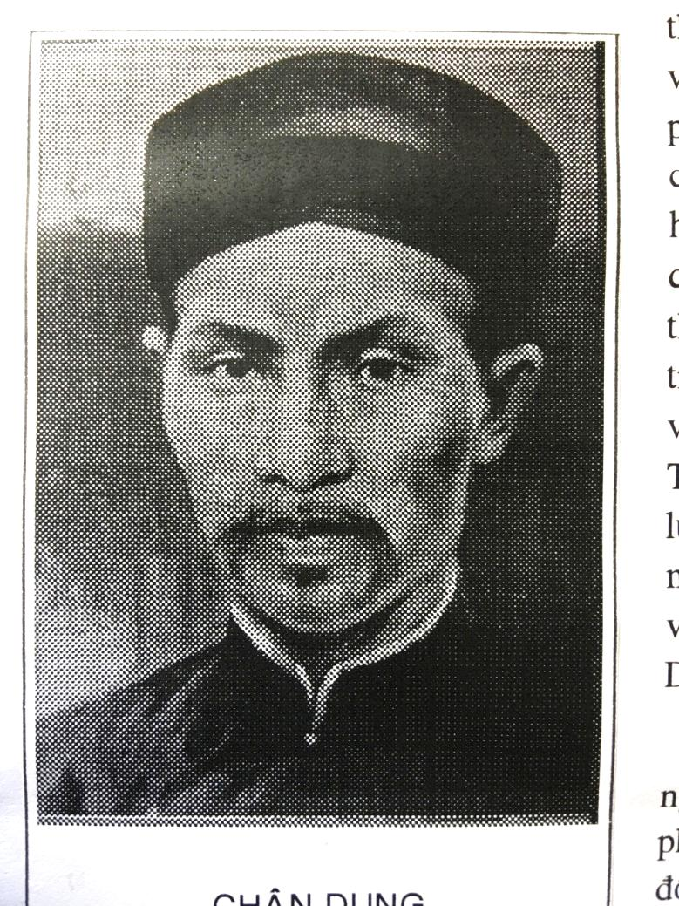
CHÂN DUNG TỰ HỌA
“ÔNG KÝ VẼ” NGUYỄN KHẮC NHÂN
(Ảnh do cháu ngoại, bà Mộng Hòa, cung cấp)
Gặp bạn tri kỷ, tài năng của người Viện sĩ Hàn lâm Biên tu lại bừng sáng trên nhiều lãnh vực: thi ca, hội họa, điêu khắc, mỹ thuật. Chính tài năng này đã khiến “Ông Ký Vẽ” Nguyễn Khắc Nhân, hơn mười năm trước, được vua Thành Thái mến tài triệu vào tòng sự tại Bộ Công.
Trong cuộc đào duyên hội ngộ với cha Cadière Cả “Ông Ký Vẽ” đã để lại nhiều tác phẩm giá trị, trong đó về hội họa với hai tác phẩm Đức Mẹ La Vang và Thánh đường La Vang.
a/ Về bức tranh Đức Mẹ La Vang của họa sĩ Nguyễn Khắc Nhân, qua bài Đức Mẹ La Vang Bàu Chữa, cha Giuse Trang cho biết:
“Thầy ký này dầu ngoại đạo, song khi cha Cadière dạy mình vẽ tượng ảnh và nhà thờ Đức Mẹ thì liền vưng lời và ra sức làm cho tử tế. Người vẽ ảnh Đức Mẹ xem khéo léo, xinh đẹp lắm, làm cho kẻ muốn nhờ ơn Đức Mẹ thì càng thêm vọng trông nhớ đến Đức Mẹ nước Nam chốn La Vang hay ban ơn phước”(29)...
Cũng theo cha Giuse Trang, bởi ông Nguyễn Khắc Nhân “làm chút việc có công cùng Đức Mẹ La Vang”⁽²⁹⁾ nên “Từ ngày thầy này vẽ bức tượng ấy đến nay, qua một năm, thì Đức Mẹ đã xuống ơn mà bồi công lao khó nhọc, mà Đức Mẹ ban một ơn trọng, chẳng phải là ơn thường, là ban ơn cho thầy ấy đặng trở lại làm con cái Đức Chúa Trời... Người đã đến cùng cha sở Cổ Vưu là cha Lemasle mà xin thọ giáo học đạo Thiên Chúa”⁽²⁹⁾...
Bức tranh Đức Mẹ La Vang nay đã thất truyền? Hoặc rất khó nhận ra trong vô số các bức ảnh Đức Mẹ La Vang cùng kiểu dáng được phát hành.
b/ Còn bức tranh Thánh đường La Vang, ngoài nội dung phác họa chân dung ngôi nhà thờ ngói cổ La Vang, tác giả - ông Ký Vẽ Nguyễn Khắc Nhân - còn họa thêm 3 nội dung nhằm nhấn mạnh, xác định ý nghĩa chủ nhân của ngôi thánh đường này: Đức Mẹ La Vang.
+ Phần trên, chính giữa ngôi nhà thờ là bức ảnh Đức Bà Chiến Thắng. Bức ảnh được vẽ dựa theo pho tượng Đức Mẹ La Vang mà Đức cha Caspar Lộc cung thỉnh, làm phép và đặt ngay giữa cung thánh nhà thờ ngói cổ, trong một khám thờ lộng lẫy, vào dịp Đại hội La Vang 1. Điểm khác biệt đáng lưu ý là ảnh trong bức tranh có hào quang tỏa ra bao quanh Đức Mẹ và Chúa Giêsu.
+ Cũng phần trên, hai bên tượng Mẹ, đối xứng nhau, tương truyền là hai câu đối của cụ Phan Chu Trinh. Thật ra đó chỉ là hàng bốn chữ Nôm, mỗi bên hai chữ. Hai chữ bên phải là 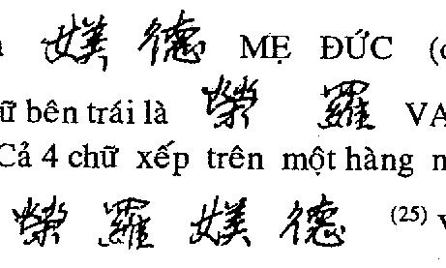 MẸ ĐỨC (đọc từ phải qua trái). Hai chữ bên trái là VANG LA (cách đọc như trên). Cả 4 chữ xếp trên một hàng ngang, đọc từ phải qua trái: VANG LA MẸ ĐỨC:
+ Phía dưới, ngay giữa có hàng chữ DCB LA VANG, có nghĩa là DINH CHÚA BÀ LA VANG = ĐỀN THỜ ĐỨC MẸ LA VANG.
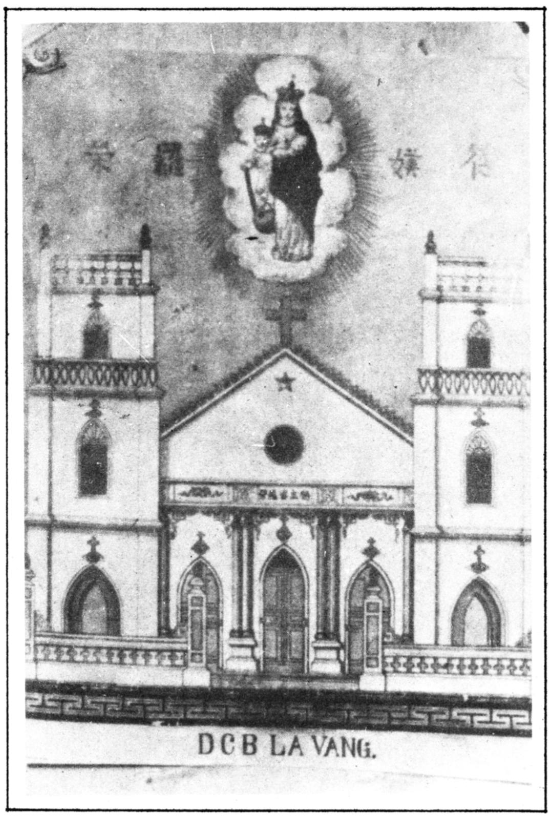
BỨC TRANH THÁNH ĐƯỜNG LA VANG (NHÀ THỜ NGÓI CỔ) CỦA HỌA SĨ NGUYỄN KHẮC NHÂN
(Ảnh: Linh địa La Vang)
Ngày 4-12-1910, sau khi tổ chức thành công Đại hội La Vang lần 4 (1910), cha sở Cổ Vưu kiêm La Vang Cadière Cả về Pháp chữa bệnh, ngài có mang theo 2 bức tranh vẽ “Tượng ảnh Đức Chúa Bà La Văng” của họa sĩ Nguyễn Khắc Nhân để “in lại, đặng sau, có mở việc tôn kính Đức Mẹ La Văng, cho kẻ ở xa xôi đặng biết cùng dễ thông công”(30).
Năm 1913, cha Cadière Cả trở về Việt Nam mang theo số lượng lớn hai bức hình đã ấn loát. Ngày 3-7-1913, cha sở Cổ Vưu Lemasle Lễ thông báo bán rộng rãi tại Cổ Vưu và La Vang. Đồng thời, trên tuần báo Nam Kỳ địa phận, cha Lemasle cũng cho đăng một thông báo ngắn về “Tượng ảnh Đức Chúa Bà La Văng bằng giấy”, theo đó: “Tượng ảnh này có hai thứ, một thứ giá 2 cắc, một thứ giá một cắc rưỡi”(31).
Từ đó, nhất là sau Đại hội La Vang 5 (1913), nhiều giáo dân đã mua hai bức tranh Đức Mẹ La Vang và Thánh đường La Vang đem về treo trên bàn thờ để tôn kính.
Bức Thánh đường La Vang được linh mục Stanilaô Nguyễn Văn Ngọc đưa vào sách Linh địa La Vang, 1970, nhờ đó bức tranh này được lưu truyền cho tới ngày nay.
3. “Cảnh diện La Vang”(32):
“Còn trong vườn có làm một nhà tranh vừa ba gian hai chái chắc chắn, trong có bàn ghế, chõng giường để khi cha thầy lên đó mà trú ngụ lại, hoặc khi kiệu ảnh đến đông đảo thì tựu hội tại đó mà lo cơm nước... Phía sau có nhà từ, nhà nấu ăn, còn bên kia có một trại để khi bổn đạo đến đó đông đảo mà trú ngụ.
Lại khi nào có kiệu trọng thể thì có làm một rạp lớn trên đồi đất cao đã đắp sẵn và trau giồi trần thiết oai nghi. Ở đó thầy cả làm lễ cho đô hội người ta quỳ chầu giữa trời trống trải dễ xem. Còn xung quanh có nhà bổn đạo tân cựu ở lúp xúp theo những hàng tre, trước là rừng cây cối, rày nhờ công ích các họ lân cận, thì các cha sở dốc sức làm đàng rộng lớn đi đặng hai xe kéo ngang nhau, từ họ Cổ Vưu thẳng lên đến chốn La Vang. Đàng đi bây giờ dễ dàng hơn xưa, vì khỏi mọi điều hiểm trở cọp beo. Lại người ta năng ra vô La Vang, vào rừng làm rẫy đốn củi.
Phía bên kia đàng đi chừng nửa giờ có sở quan Thượng Bài là người có đạo, làm ruộng đồ sộ. Nhiều tòa nhà ngói, có lập nhà thờ để Mình Thánh và có cha sở riêng kiêm trị đó, gọi là Phước Môn.
Thường lệ, hễ có lễ Đức Chúa Bà, các cha mấy họ lân cận đến tại La Vang làm lễ cho bổn đạo đặng nhờ phần ích bởi Đức Mẹ. Lại từ năm 1901, nhà thờ đã làm xong thì có lệ mấy cha sở Cổ Vưu kiêm La Vang mời các cha, các họ khắp cả địa phận cách mỗi ba năm đến kiệu trọng thể một lần. Còn hằng năm, mấy ngày mồng hai, mồng ba tết thì các họ xung quanh tỉnh Quảng Trị chung cùng nhau đến kiệu ảnh mừng kính Đức Mẹ Minh niên”.
Hết Chương 6.
Xem tiếp Chương 7.

(1) Trần Quang Chu: Hành hương giáo phận Huế. 2000. Tập II, tr.212-214.
(2) Vãn La Vang, câu 193-194.
(3) Vãn La Vang, câu 153-194.
(4) Vãn La Vang, câu 209-210.
(5) Vãn La Vang, câu 215-218.
(6) Vãn La Vang, câu 225-228.
(7) Vãn La Vang, câu 237-240.
(8) Lm. Stanilaô Nguyễn Văn Ngọc. Linh địa La Vang, tr.58.
(9) Lm. JB Huỳnh Tịnh Hướng: Đi viếng cung thánh Đức Mẹ La Vang. Tb. Nam Kỳ địa phận. Số 737, ngày 3-5-1923, tr.267-268.
(10) Joseph Trần Văn Trang (cha Giuse Trang): Tự tích tôn kính Đức Mẹ La Vang. Imprinerie de Qui Nhơn. Annam, 1923, tr.13-14.
(11) Lm. JB Huỳnh Tịnh Hướng: La Vang lúc kim thời. Tb. Nam Kỳ địa phận. Số 737, ngày 3-5-1923 tr.268-269.
(1²) Trích hồi ký chép tay của Lm. Matthêô Lê Văn Thành, tại Huế, ngày 5-8-1993.
(13) Trích Báo cáo năm 1900, tr. 2/3.
(14) Trích Báo cáo năm 1900, tr. 2/3 + 3/3.
(15) Trích Báo cáo năm 1894, tr. 3/6 + 4/6.
(16) Vãn La Vang, câu 237-242.
(17) Vãn La Vang, câu 249-260.
(18) Vãn La Vang, câu 281-286.
(19) Trích Báo cáo năm 1900, tr. 3/3.
(20) Vãn La Vang, câu 241-324 (chung).
(21) Joseph Trần Văn Trang (cha Giuse Trang): Tự tích tôn kính Đức Mẹ La Vang. Imprimerie de Qui Nhơn. Annam 1923, tr.15-20. Trong bài trích dẫn này chúng tôi ghi đúng năm theo tư liệu.
(22) Tòa TGM Huế: Thánh địa Đức Mẹ La Vang, tr.13.
(23) Lm. JB Huỳnh Tịnh Hướng: Đi viếng cung thánh Đức Mẹ La Vang. Tb. Nam Kỳ địa phận. Số 737, ngày 3-5-1923, tr.268 + Số 734, ngày 12-4-1923, tr.219.
(24) Dục Đức Phạm Đình Khiêm: La Vang 1961. Ns. Trái Tim Đức Mẹ. Số 12, tháng 7-1961, tr.18.
(25) Lm. Tiến Lãng (CSsR): Kính Mừng Maria, tr.108.
(26) Lê Ngọc Bích: Nhân vật Giáo phận Huế, Tập 1, tr.114.
(27) Nguyễn Đăng Kinh: Ơn lạ Đức Chúa Bà La Vang, Quảng Trị. Tb. Nam Kỳ địa phận, Số 467, ngày 17-1-1918, tr.40-42.
(28) Xuân Lý: Những Ơn lạ. Ns. Đức Mẹ La Vang. Số 9, tháng 5-1962, tr.57-58.
(29) Joseph Huế: Đức Mẹ La Vang bầu chữa. Tb. Nam Kỳ địa phận. Số 221, ngày 3-4.1913, tr. 296-297.
(30) Joseph Huế (cha Giuse Trang): Tượng ảnh Đức Chúa Bà La Văng. Tb. Nam Kỳ địa phận. Số 221, ngày 3-4-1913, tr.296.
(31) Joseph Huế: Tượng ảnh Đức Chúa Bà La Văng bằng giấy. Tb. Nam Kỳ địa phận. Số 234, ngày 3-7-1913, tr.507.
(32) Joseph Trần Văn Trang (cha Giuse Trang): Tự tích tôn kính Đức Mẹ La Vang. Sđd, tr.13.

